文件名稱： | 載運輪椅車輛製程作業規範  (現代STARIA 輪椅升降台用/多量)
制訂部門： | 廠務單位
文 件 制 修 訂 紀 錄
NO | 發行日期 | 制修訂內容 | 修訂頁次 | 版本
 | 2022/07/15 | 初版 | ----- | 01
 | 2023/02/15 | 更新6、9(使用的工具、治具、儀器、設備清單，及調整工序中對應的號碼) | pp03,07-32 | 02
 | 2023/10/25 | 新增9.4、9.12、9.14 (Staria-A,B少量適用) | pp10-14,27-34,41-43 | 03
 | 2024/03/25 | 更新3、5.6、6刪除土城廠  調整章節：原第9章，重整成9-17章，區分工段(Staria-A,B,C多量適用)  更新3標準作業程序、20.2成品檢驗 | pp02-04,06-59,61-64 | 04

發 行 | 核 准 | 審 查 | 制 訂

目的
為使本公司之載運輪椅車輛之製程達標準化，而制定此一作業標準。

適用範圍
凡本公司之載運輪椅車輛配備輪椅升降機之製程皆可適用本辦法。

工程標準作業程序
【載運輪椅車輛產品線】(輪椅升降台用)工程標準作業程序，如圖所示。
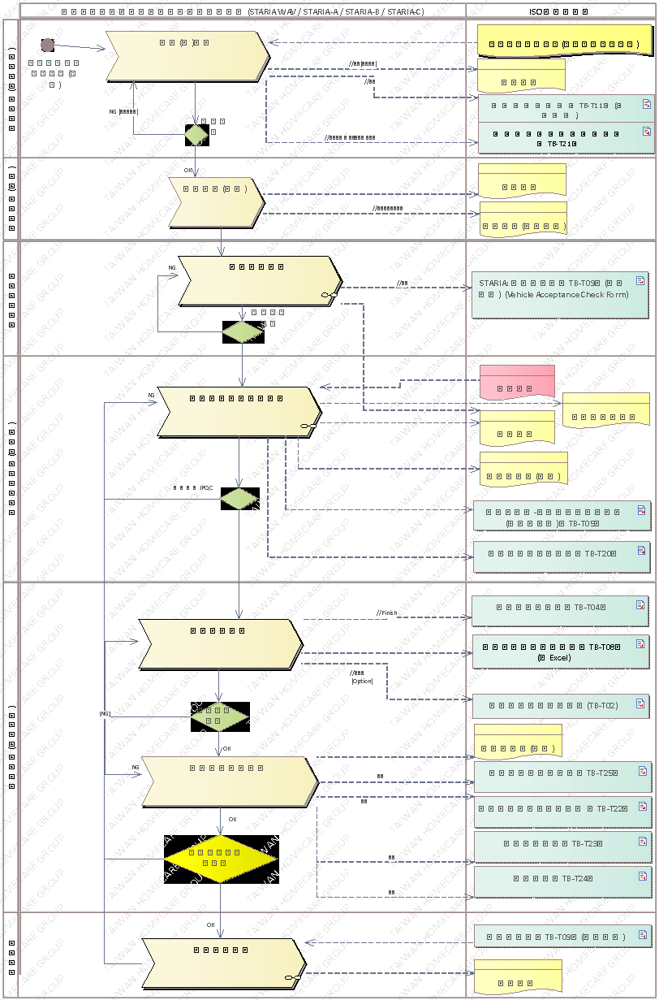
【載運輪椅車輛產品線】(輪椅升降台用) [載運輪椅車輛施工作業-工段]標準作業程序，如圖所示。
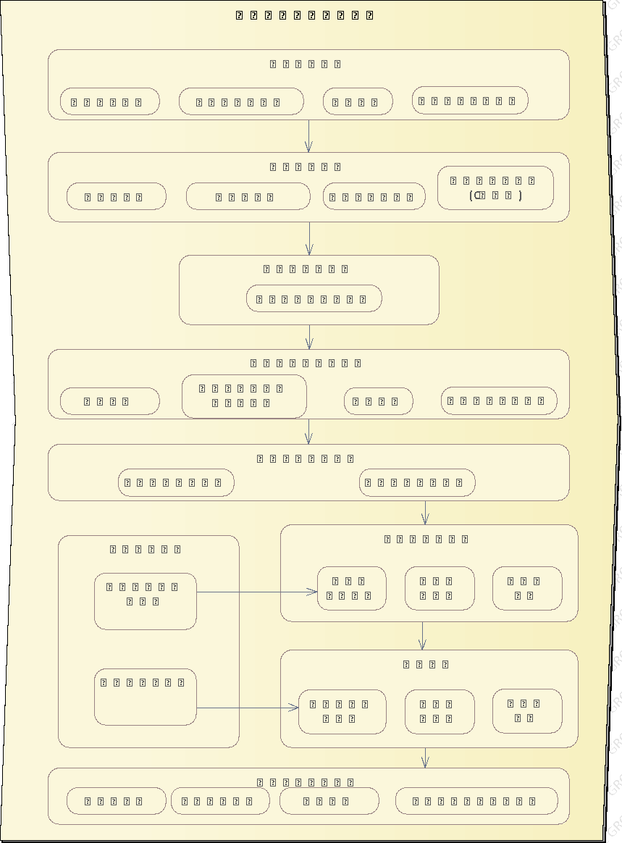

擬訂生產計劃
  - 生管人員依據「訂購憑單」及『昇降設備種類』備妥「生產排程計畫單」及「廠內製令」、「品質檢驗紀錄表」（TB-T04）、「自主檢查表」（TB-T05）、「關鍵組件套件檢查表」（TB-T20）、「法規項目品質管制表」（TB-T25）、「載運輪椅使用者車輛規定」（TB-T22）、「車輛規格規定」（TB-T23）、「靜態煞車」（TB-T24）及「車輛驗收單」(TB-T09)後，交至廠務單位進行生產。『昇降設備種類』分為BRAUN升降機(E-SERIES)及義大利升降機(Sollevatore LIGHT-LIFT-BP)兩種版本。
  - 本作業執行地點：台灣福祉集團管理部辦公室

進貨(料)驗收及生產預備(備料)
  - 原物料採購：採購人員依據「採購作業管理辦法」（QP-S05）處理。
  - 進料檢驗：品管人員依據「檢驗與測試管理辦法」（QP-T05）處理。
  - 入出庫：倉管人員依據「採購作業管理辦法」（QP-S05）處理。
  - 廠務單位人員在生產前，應依「設備管理辦法」（QP-T06）妥善準備適當的機械設備與手工具、治具等，準備開始。
  - 輪椅升降機需於裝機前測試，輪椅升降機依據『昇降設備種類』進行「關鍵組件套件檢查表」（TB-T20）測試，若有瑕疵即以「不合格品管理辦法」(QP-T04)處理。施工前的檢驗與測試或是必要的報告未確認前，產品生產應暫停。
  - 本作業執行地點：樹八廠、供應商。

使用的工具、治具、儀器、設備清單

編號 | 名稱 | 規格 | 數量 | 類型
ST01 | 電動衝擊起子機DEWAIT | DCF815 | 1 | 工具
ST03 | 震動電鑽 BOSCH | Gsb16re | 1 | 工具
ST05 | 手持式砂輪機 BOSCH | GWS 6-100 | 1 | 工具
ST07 | 扳手工具組 | 梅花開口扳手8~19mm | 1 | 工具
ST08 | 套筒組 | 1/2"(四分)8-24mm | 1 | 工具
ST09 | 螺絲起子組 | 十字、一字 | 1 | 工具
ST10 | 氣動棘輪扳手 | Jf-340a-竣鋒 4分(1/2”) | 1 | 工具
ST12 | 氣動拉帽機 瑞昌精工 | RC-6LSP | 1 | 工具
ST17 | 線鋸機 | Gst65- bosch | 1 | 工具
ST18 | 絕緣端子壓線鉗 三龍 | MH-22 | 1 | 工具
ST22 | 鉗工組 | 虎鉗、撥線鉗、尖嘴鉗、固定鉗 | 1 | 工具
ST27 | 油壓升降平台 | 載重500公斤 | 1 | 工具
ST28 | 塑膠撬棒工具組 | 平撬 | 1 | 工具
ST30 | 噴漆槍下壺式 | W-77 | 1 | 工具
ST31 | 工具車 | 工具車組套 | 1 | 工具
ST33 | 頂高機 |  | 1 | 工具
SE02 | 氬焊機 | HOTWELL-T302P | 1 | 設備
SE05 | 砂輪切割機 | 9514 | 1 | 設備
SE12 | 空壓機 寶馬牌 | (NCS 100) (2011) | 1 | 設備
SE16 | 天車 | 2 噸 - B、C區 | 1 | 設備
SE17 | 天車 | 2 噸 - D區 | 1 | 設備
SE18 | 貨梯 | 貨梯- C區 | 1 | 設備
SE22 | CO2焊接機 | '(103) | 1 | 設備
SE27 | 氬焊機 | T003A 漢特威 | 1 | 設備
SE29 | 空壓機 | 天鵝牌 SVP-305 | 1 | 設備
SE30 | 鑽頭研磨機 | 鑽頭研磨機 | 1 | 設備
SE33 | 油壓板車 | 油壓板車 | 1 | 設備
SE34 | 油壓台車 | 油壓台車 | 1 | 設備
SM21 | 捲尺 | 本成五金 | 1 | 儀器
SM08 | 扭力板手 TOHNICHI | QL50N-MH | 1 | 儀器

車輛原廠委外作業
  - 若產品在生產過程中，需要委外加工者則依「委外加工作業管理辦法」（QP-S09）處理。
  - 委外加工檢驗：委外加工品完成後，品管人員依「檢驗與測試管理辦法」（QP-T05）實施委外加工檢驗，如產品不符合檢驗要求，依「不合格品管理辦法」（QP-T04）處理。
  - 車輛原廠提供「供應商(附出廠檢驗紀錄表)」。
  - 廠務單位人員檢驗確認原廠車輛後，更新「車輛驗收單」（TB-T09）。
  - 本作業執行地點：委外車輛原廠
  - 作業標準流程圖
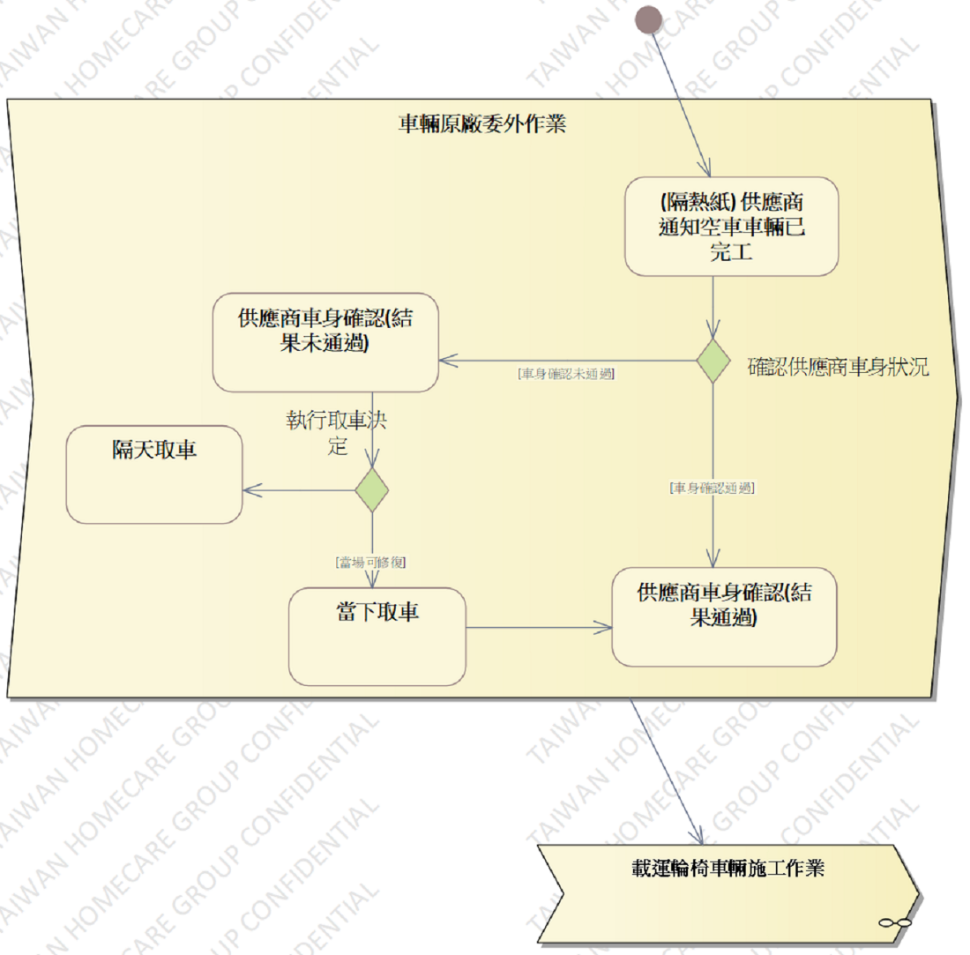

  - 操作步驟
步驟 | 操運檢遲儲品  作輸驗延存檢 | 標準操作說明 |  | 使用儀器或設備 | 使用工具或治具 | 工作  人數 | 工作時數
 |  | 圖 | 文
 | ○🢥□D▼◇ | 供應商通知空車車輛已完工
 | ○🢥■D▽◇ | 確認車身狀況，不可有碰、刮傷或凹痕 |  |  |  | 1
 | ○🠲□D▽◇ | 確認車身況通過取車 |  |  |  | 1 | 150
3a. | ○🢥□ ▽◇ | 確認車身況未通過無法當天取車(隔天取車) |  |  |  | 1 | 2天
3b. | ○🠲□D▽◇ | 確認車身況未通過但修復後取車 |  |  |  | 1 | 1天
 | ○🢥□D▽◆ | 尾門車窗除霧線確實接上。 |  |  |  | 1 | 10
若上述任何步驟的發生NG,立即重新調適至檢驗通過為止。

派工作業
  - 廠務單位人員須依據「生產排程計畫單」及「廠內製令」所要生產產品的數量、規格等，按照「產品及物料防護管理辦法」（QP-S04）之規定，領取原物料。
  - 本作業執行地點：樹八廠。

車輛拆除作業

本作業執行地點：樹八廠

檢查車輛外觀
    - 操作說明
      - 檢查車身外觀
      - 檢查內裝
      - 點檢原廠部品
    - 操作步驟
步驟 | 操運檢遲儲品  作輸驗延存檢 | 標準操作說明 |  | 使用儀器  或設備 | 使用工具或治具 | 工作  人數 | 工作時數
 |  | 圖 | 文
 | ○🢥■D▽◇ | 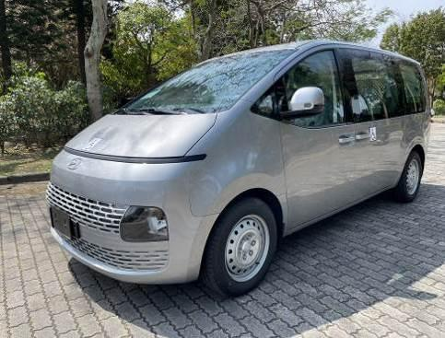 | 目視檢查車身狀況，不可有明顯碰、刮傷或凹痕 | 目視 |  | 1 | 50
 | ○🢥■D▽◇ | 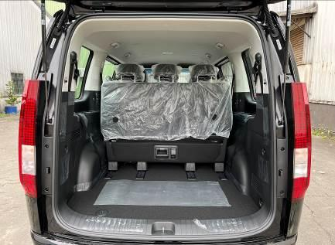 | 檢查內裝狀況，不可有明顯碰、刮傷或凹痕 | 目視 |  | 2
 | ○🢥■D▽◇ | 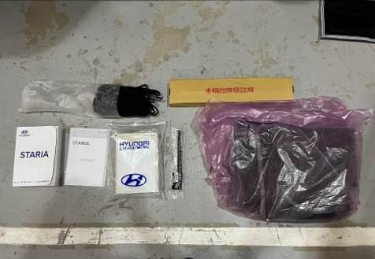 | 目視檢查原廠部品品項及數量 | 目視 |  | 1
 | ○🢥■D▽◇ | 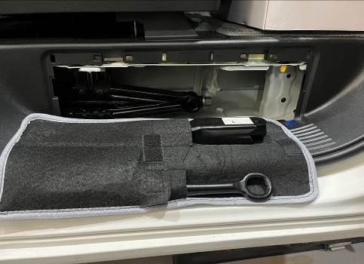 | 目視檢查原廠部品品項及數量 | 目視 |  | 1
 | ⬤🢥□D▽◇ | 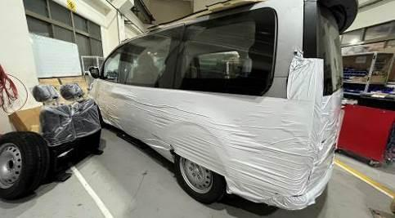 | 進工位車輛外觀包覆。 |  | 手工具 | 2
 | ○🢥■D▽◇ | 目視檢查車身外觀，不可有碰、刮傷或凹痕 |  | 目視 |  | 1
 | ○🢥■D▽◇ | 目視檢查車輛外觀包覆完整，胸部以下板金無裸露 |  | 目視 |  | 1
若上述任何步驟發生NG,立即重新調整至檢驗通過為止。

拆除座椅及滑軌
    - 操作說明
      - 拆除螺絲飾蓋
      - 拆除座椅螺絲
      - 拆除二排椅及三排座椅
      - 拆除座椅滑軌螺絲
      - 拆除座椅滑軌
    - 操作步驟
步驟 | 操運檢遲儲品  作輸驗延存檢 | 標準操作說明 |  | 使用儀器  或設備 | 使用工具或治具 | 工作  人數 | 工作時數
 |  | 圖 | 文
 | ⬤🢥□D▽◇ | 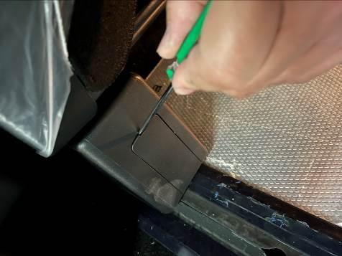 | 打開螺絲飾蓋 |  | ST09 | 2 | 45
 | ⬤🢥□D▽◇ | 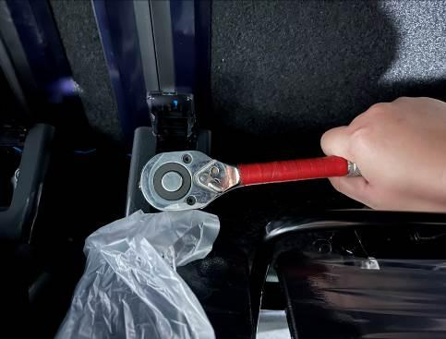 | 依序鬆開座椅固定螺絲。 |  | ST08  ST10 | 2
 | ⬤🢥□D▽◇ | 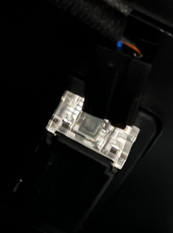 | 移除座椅感應訊號插Pin |  | 手作業 | 2
 | ⬤🢥□D▽◇ | 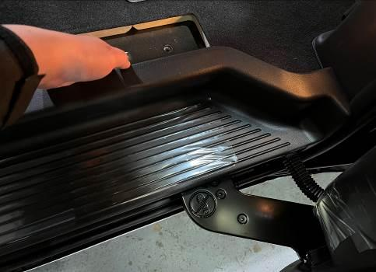 | 拆除側門踏板飾蓋 |  | 手作業 | 2
 | ⬤🢥□D▽◇ | 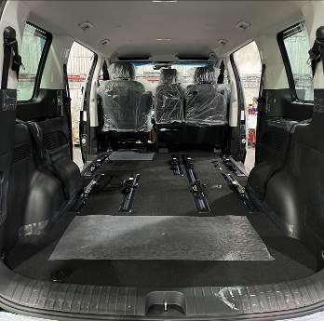 | 拆除二排及三排座椅 |  | 手作業 | 2
 | ⬤🢥□D▽◇ | 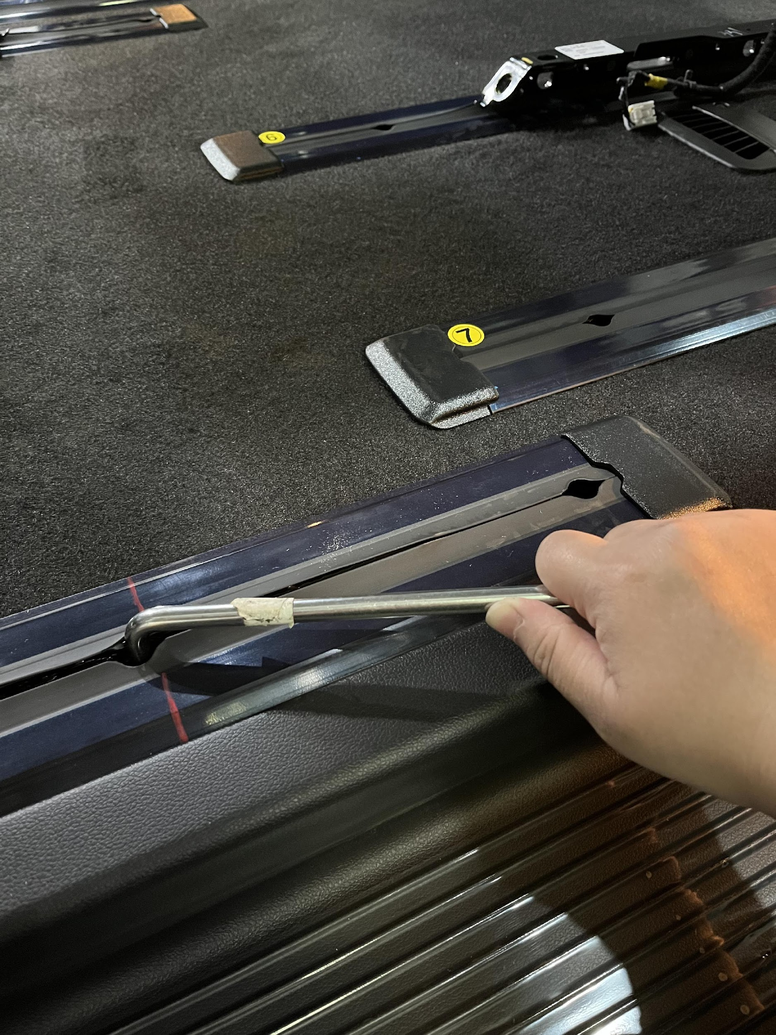 | 拆除座椅滑軌螺絲 |  | ST07 | 2
 | ⬤🢥□D▽◇ | 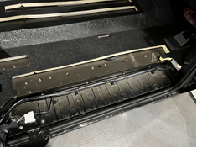 | 拆除座椅滑軌 |  | 手作業 | 2
 | ○🢥■D▽◇ | 目視檢查側門踏板不可碰、刮傷，不可毀損。 |  | 目視 |  | 1
若上述任何步驟發生NG,立即重新調整至檢驗通過為止。

拆除內裝
    - 操作說明
      - 拆除尾門底板飾蓋
      - 拆下左右D柱飾蓋
      - 拆下左右C柱飾蓋
      - 拆下側門腳踏板飾蓋
      - 拆下左右大飾蓋
    - 操作步驟
步驟 | 操運檢遲儲品  作輸驗延存檢 | 標準操作說明 |  | 使用儀器  或設備 | 使用工具或治具 | 工作  人數 | 工作時數
 |  | 圖 | 文
 | ⬤🢥□D▽◇ | 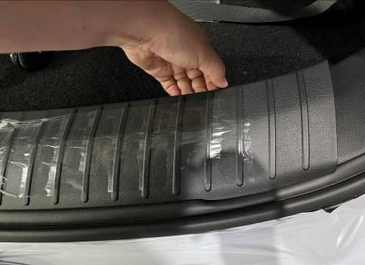 | 拆除尾門底板飾蓋 |  | 手作業 | 1 | 60
 | ⬤🢥□D▽◇ | 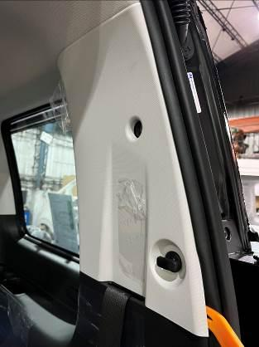 | 用翹棒撬開D柱飾蓋連接處(左右側方法相同) |  | ST28 | 1
 | ⬤🢥□D▽◇ | 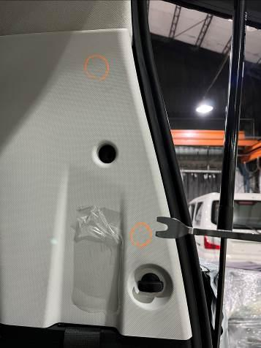 | 用翹棒撬開紅色圈圈對應位置的連接扣件(左右側方法相同) |  | ST28 | 1
 | ⬤🢥□D▽◇ | 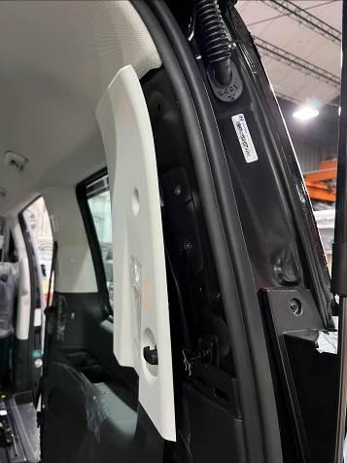 | 扳開所有飾蓋連接處移除飾蓋(左右側方法相同) |  | 手作業 | 1
 | ⬤🢥□D▽◇ | 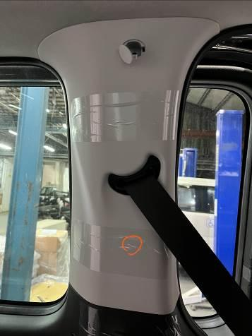  M6 10號 | 用10號長套筒將螺絲鬆開，用翹棒撬開紅色圈圈對應位置的連接扣件移除飾蓋(左右側方法相同) |  | ST07  ST08  ST10  ST28 | 1
 | ⬤🢥□D▽◇ | 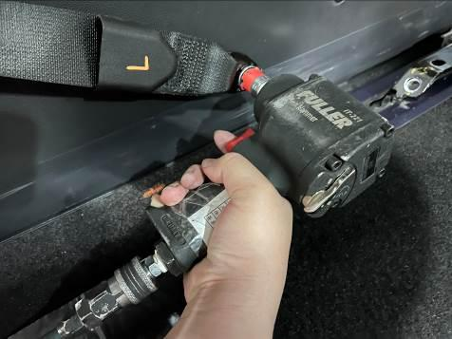 | 拆下固定飾蓋的全部螺絲 |  | ST08  ST10 | 1
 | ⬤🢥□D▽◇ | 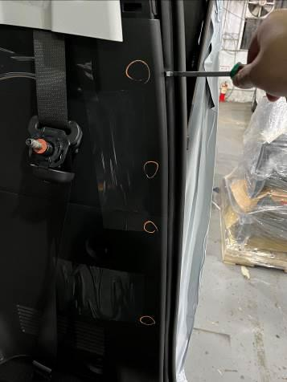 | 用翹棒撬開紅色圈圈對應位置的連接扣件(左右側方法相同) |  | ST28 | 1
 | ⬤🢥□D▽◇ | 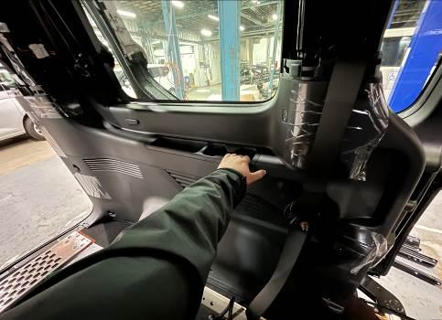 | 將大飾蓋向車內方向施力拆下(左右側方法相同) |  | 手作業 | 1
 | ⬤🢥□D▽◇ | 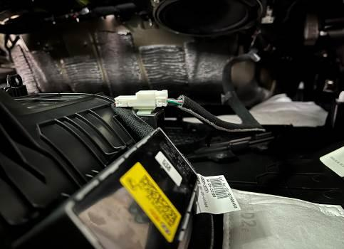 | 拆開照明燈連接扣 |  | 手作業 | 1
 | ○🢥■D▽◇ | 目視檢查車輛內裝拆除不可碰、刮傷，不可毀損。 |  | 目視 |  | 1
 | ○🢥■D▽◇ | 目視檢查天蓬外觀乾淨無髒污。 |  | 目視 |  | 1
若上述任何步驟發生NG,立即重新調整至檢驗通過為止。

拆除備胎及備胎架
    - 操作說明
      - 拆除備胎
      - 拆除備胎架
    - 操作步驟
步驟 | 操運檢遲儲品  作輸驗延存檢 | 標準操作說明 |  | 使用儀器  或設備 | 使用工具或治具 | 工作  人數 | 工作時數
 |  | 圖 | 文
 | ⬤🢥□D▽◇ | 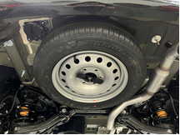 | 使用21號套筒與電動起子機拆除備胎 |  | ST01  ST08 | 1 | 5
 | ⬤🢥□D▽◇ | 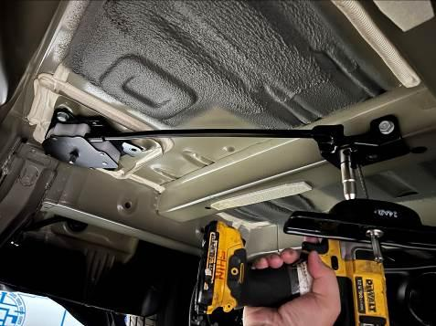 | 拆除備胎架 |  | ST01  ST08 | 1
 | ○🢥■D▽◇ | 目視檢查拆除後的原廠螺絲及固定扣外觀完整無損傷。 |  | 目視 |  | 1
若上述任何步驟發生NG,立即重新調整至檢驗通過為止。

電系施工作業

本作業執行地點：樹八廠

安裝蜂鳴器
    - 操作說明
      - 安裝蜂鳴器本體
      - 蜂鳴器線路拉線
      - 線路絕緣保護
    - 操作步驟
步驟 | 操運檢遲儲品  作輸驗延存檢 | 標準操作說明 |  | 使用儀器  或設備 | 使用工具或治具 | 工作  人數 | 工作時數
 |  | 圖 | 文
 | ⬤🢥□D▽◇ | 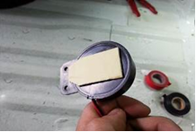 | 蜂鳴器本體背面黏上耐熱雙面膠。 |  | 手作業 | 1 | 60
 | ⬤🢥□D▽◇ | 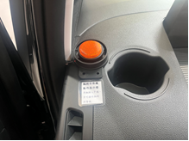 | 黏貼於駕駛座左邊置杯架旁。 |  | 手作業 | 1
 |  | 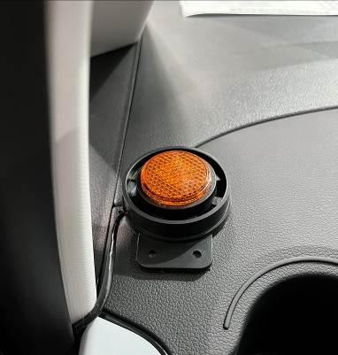 | 沿膠條邊縫走線，與手剎車線路整併會合。 |  | 手作業 | 1
 |  | 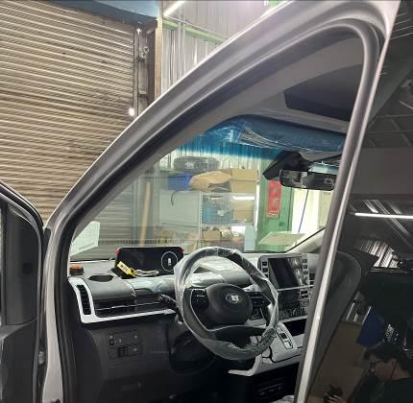 | 沿膠條邊縫走線，與手剎車線路整併會合延伸至車尾。 |  | 手作業 | 1
 |  | 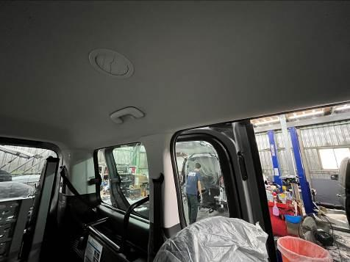 | 將線路延伸至車尾。 |  | 手作業 | 1
 | ○🢥■D▽◇ | 目視檢查蜂鳴器線路完整藏於飾板與天篷內無裸露並用蛇管包覆保護。 |  | 目視 |  | 1
若上述任何步驟發生NG,立即重新調整至檢驗通過為止。

安裝警示燈
    - 操作說明
      - 安裝LED燈本體
      - LED燈拉線
      - 線路整合
    - 操作步驟
步驟 | 操運檢遲儲品  作輸驗延存檢 | 標準操作說明 |  | 使用儀器  或設備 | 使用工具或治具 | 工作  人數 | 工作時數
 |  | 圖 | 文
 | ⬤🢥□D▽◇ | 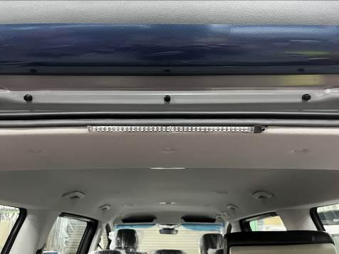 | 安裝LED燈條。 |  | 手作業 | 1 | 30
 | ⬤🢥□D▽◇ |  | 將LED燈線路沿天篷及膠條邊緣走線 |  | 手作業 | 1
 | ⬤🢥□D▽◇ | 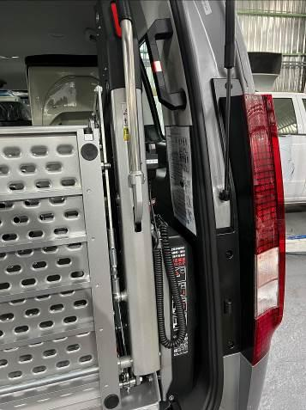 | 沿天篷及膠條邊緣走線至升降機控制箱側底部出線。 |  | 手作業 | 1
 | ○🢥■D▽◇ | 目視檢查警示燈及所有延伸線路完整藏於飾板與天篷內無裸露並用蛇管包覆保護。 |  | 目視 |  | 1
若上述任何步驟發生NG,立即重新調整至檢驗通過為止。

安裝升降機線路
    - 操作說明
      - 安裝升降機正電線連接電瓶
      - 從車底走線至車尾往車內延伸
      - 待銜接升降機控制盒
    - 操作步驟
步驟 | 操運檢遲儲品  作輸驗延存檢 | 標準操作說明 |  | 使用儀器  或設備 | 使用工具或治具 | 工作  人數 | 工作時數
 |  | 圖 | 文
 | ⬤🢥□D▽◇ | 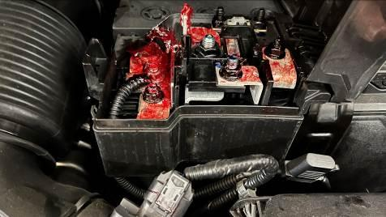 | 正電線從車頭連接電瓶往車底走線。 |  | ST07 |  | 90
 | ⬤🢥□D▽◇ | 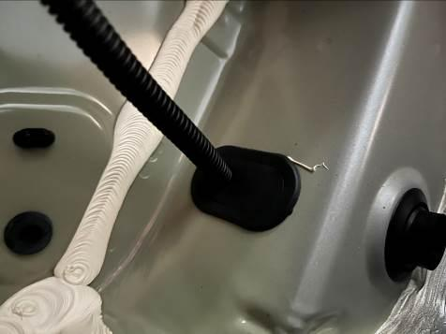 | 正電線走線至副駕駛側車尾，從原廠通孔進入車內。 |  | 手作業
 | ⬤🢥□D▽◇ | 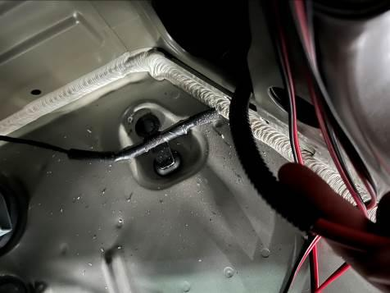 | 正電線走線至副駕駛側車尾，從原廠通孔進入車內。 |  | 手作業
 | ⬤🢥□D▽◇ | 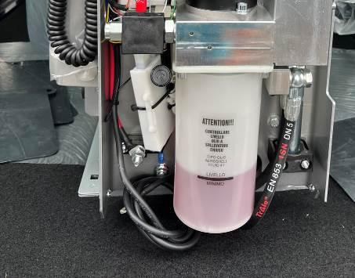 | 正電線銜接升降機控制盒供電端。 |  | ST07
 | ⬤🢥□D▽◇ | 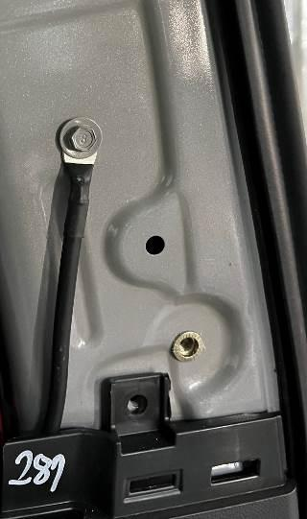 | 負電線拉至尾門副駕側板金，用原廠螺絲M6鎖附接地。(負電端子接觸面板金去漆) |  | ST05  ST07  (10號)  ST08  (10號) | 1
 | ○🢥■D▽◇ | 目視檢查正電線銜接電瓶處鎖固不晃動，延伸線用蛇管包覆絕緣保護。 |  | 目視 | 手動 | 1
 | ○🢥■D▽◇ | 目視檢查正電線底盤拉線固定牢固且絕緣保護 |  | 目視 |  | 1
若上述任何步驟發生NG,立即重新調整至檢驗通過為止。

安裝控制器系統(C款適用)
    - 操作說明
      - 拆卸儀表組
      - 安裝藍芽訊號發射器
      - 線組固定
      - 安裝藍芽訊號接收器
      - 線組固定
      - 測試沒問題
    - 操作步驟
步驟 | 操運檢遲儲品  作輸驗延存檢 | 標準操作說明 |  | 使用儀器  或設備 | 使用工具或治具 | 工作  人數 | 工作時數
 |  | 圖 | 文
 | ⬤🢥□D▽◇ | 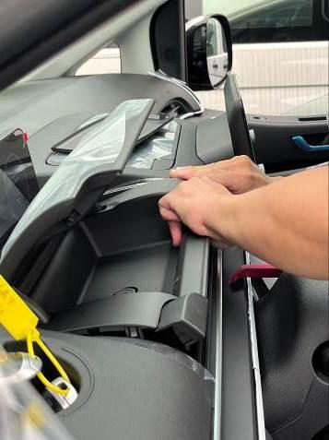 | 卸除儀表飾蓋。 |  | ST07  ST28 | 1 | 90
 | ⬤🢥□D▽◇ | 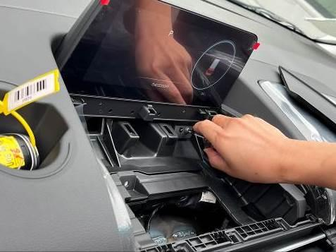 | 鬆開儀表鎖附螺絲。 |  | ST09 | 1
 | ⬤🢥□D▽◇ | 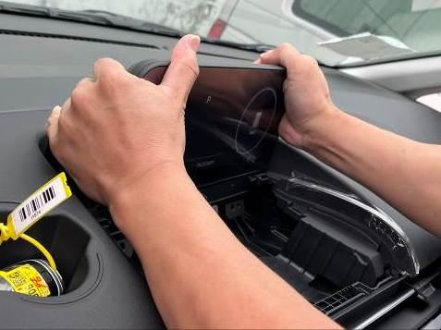 | 卸除儀表總成。 |  | 手作業 | 1
 | ⬤🢥□D▽◇ | 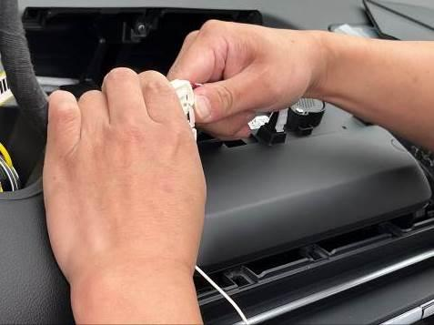 | 將套件接頭銜接儀表線組。 |  | 手作業 | 1
 | ⬤🢥□D▽◇ | 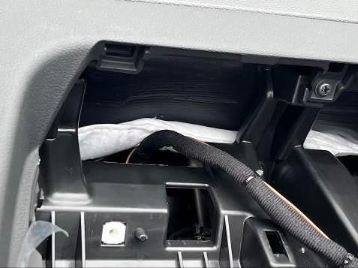 | 線組向下延伸，線束整理。 |  | 手作業 | 1
 | ⬤🢥□D▽◇ | 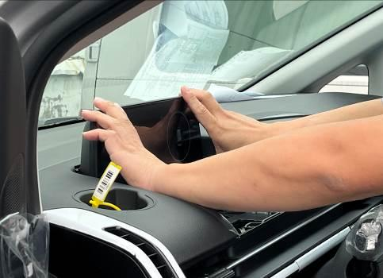 | 將儀表總成裝回。 |  | ST09 | 1
 | ⬤🢥□D▽◇ | 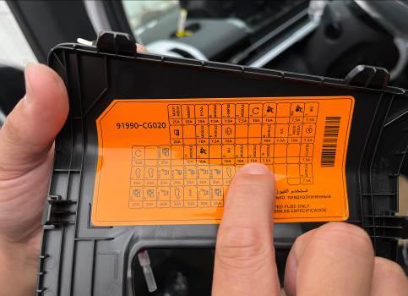 | 保險絲盒Moudle2腳位保險絲拆下 |  | 手作業 | 1
 | ⬤🢥□D▽◇ | 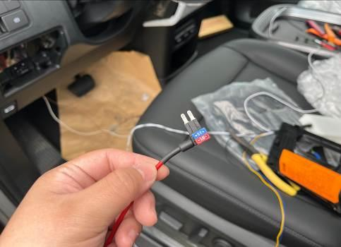 | 模組延伸腳位安裝 |  | 手作業 | 1
 | ⬤🢥□D▽◇ | 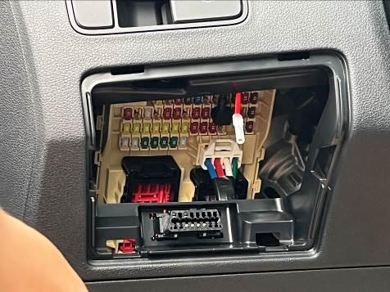 | 模組延伸腳位安裝 |  | 手作業 | 1
 |  | 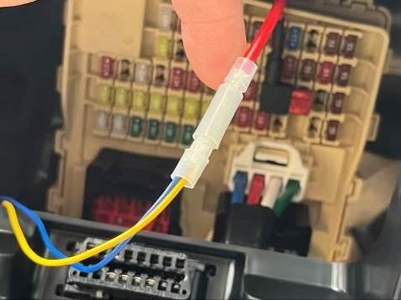 | 保線絲延伸借電安裝銜接模組黃藍線 |  | ST18 | 1
 | ⬤🢥□D▽◇ | 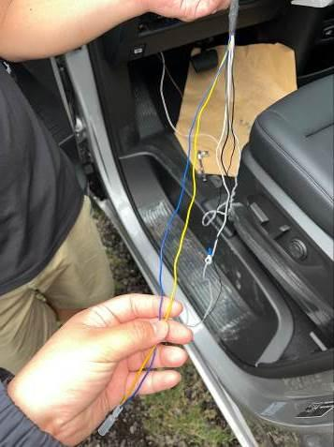 | 黃藍線為原廠電源借電正電，銜接藍芽控制盒發射器。 |  | ST18 | 1
 | ⬤🢥□D▽◇ | 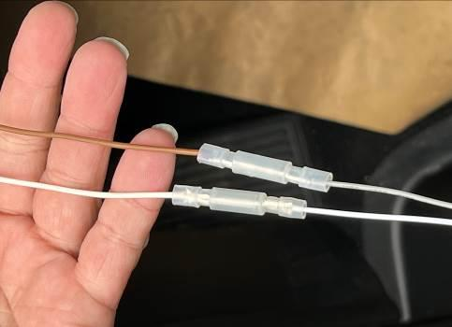 | 咖啡色線及白色銜接蜂鳴器駕駛警示燈(內建程式閃爍模式) |  | ST18 | 1
 | ⬤🢥□D▽◇ | 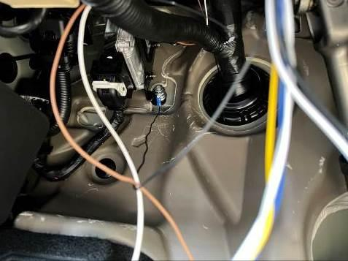 | 黑色線接地 |  | ST07 | 1
 | ⬤🢥□D▽◇ | 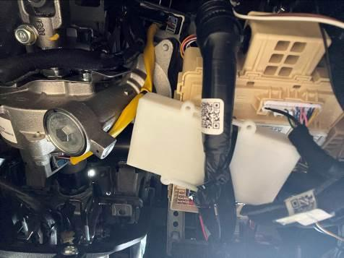 | 發射器固定。 |  | 手作業 | 1
 | ⬤🢥□D▽◇ | 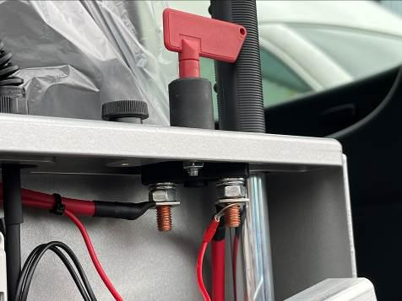 | 卸除升降機控制盒一次側及二次側鎖固螺帽。 |  | ST07 | 1
 | ⬤🢥□D▽◇ | 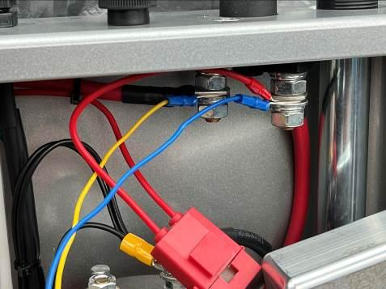 | 將接收器藍線銜接於一次側，黃線銜接於二次側。(不可以反接) |  | ST07 | 1
 | ⬤🢥□D▽◇ | 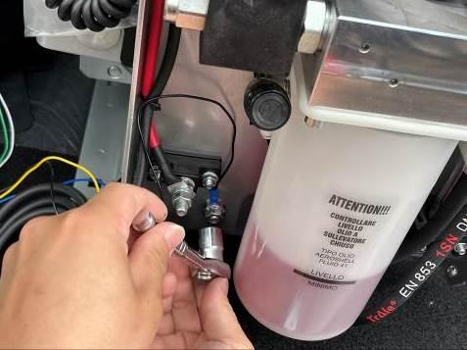 | 黑線銜接於升降機控制盒接接地端。 |  | ST07 | 1
 | ⬤🢥□D▽◇ | 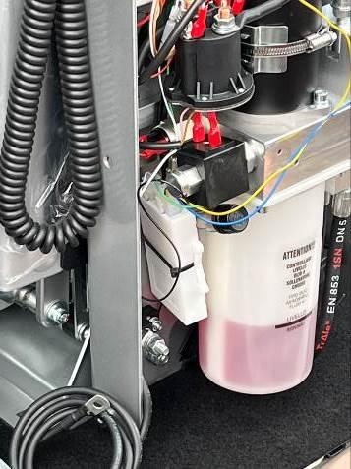 | 外接線束整理固定。 |  | 手作業 | 1
 | ⬤🢥□D▽◇ | 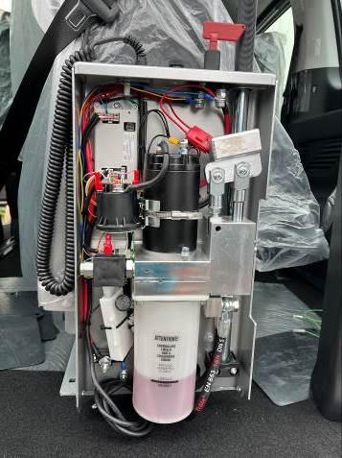 | 外接線束整理固定。 |  | 手作業 | 1
 | ○🢥■D▽◇ | 操作檢查升降機作動正常。 |  |  | 手作業 | 1
 | ○🢥■D▽◇ | 操作檢查蜂鳴器及警示燈於升降機啟動時需作動 |  |  | 手作業 | 1
 | ○🢥■D▽◇ | 操作檢查手剎車放開時升降機不可作動。 |  |  | 手作業 | 1
若上述任何步驟發生NG,立即重新調整至檢驗通過為止。

固定架安裝作業

本作業執行地點：樹八廠

安裝輪椅區扶手支架
    - 操作說明
      - 標記鎖點
      - 鑽孔
      - 拉帽造牙
      - 鎖附支架
      - 原廠飾板開孔
      - 鎖附延伸支架
    - 操作步驟
步驟 | 操運檢遲儲品  作輸驗延存檢 | 標準操作說明 |  | 使用儀器  或設備 | 使用工具或治具 | 工作  人數 | 工作時數
 |  | 圖 | 文
 | ⬤🢥□D▽◇ | 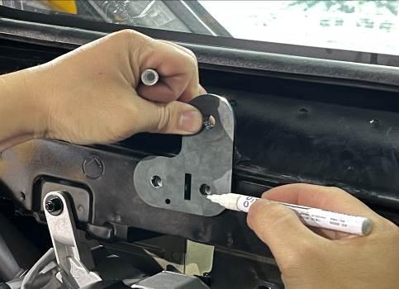 | 使用板金標記鎖點作記號。 |  | 手作業 | 1 | 60
 | ⬤🢥□D▽◇ | 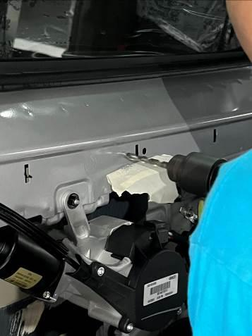 | 鑽孔斜面1+平面3 |  | ST03 | 1
 | ⬤🢥□D▽◇ | 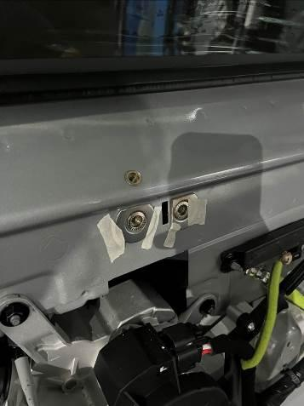 | 三個鎖點拉M8拉帽。 |  | ST12 | 1
 | ⬤🢥□D▽◇ | 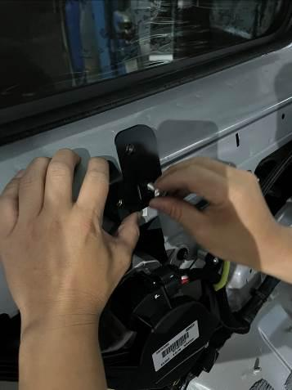 | 將高低差用墊片補平並使用M8螺絲安裝鎖附鈑金件。 |  | ST07 | 1
 | ⬤🢥□D▽◇ | 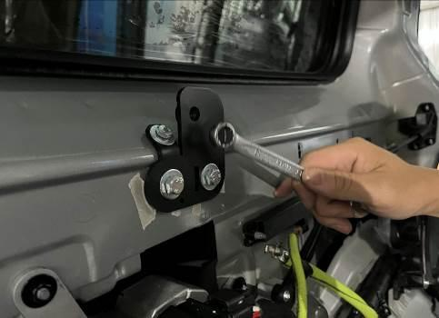 | 使用13號扳手鎖緊。 |  | ST07 | 1
 | ⬤🢥□D▽◇ | 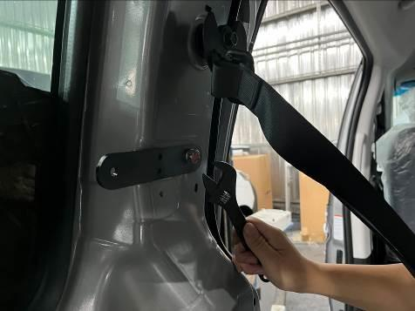 | C柱板金料件固定畫點。 |  | ST0717號 | 1
 | ⬤🢥□D▽◇ | 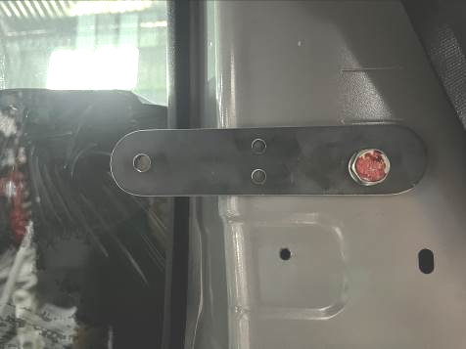 | 作點位記號M6拉帽造牙 |  | ST12 | 1
 | ⬤🢥□D▽◇ | 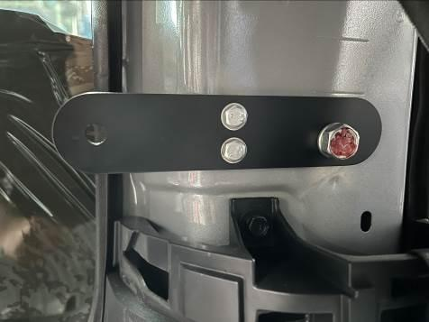 | 安裝C柱板金料件。 |  | ST0710號  ST0717號 | 1
 | ⬤🢥□D▽◇ | 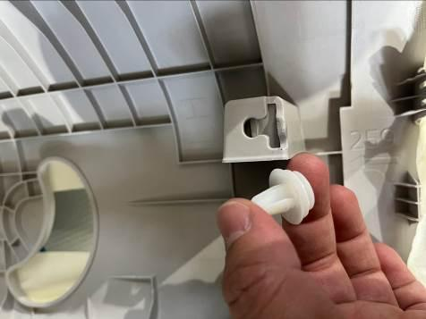 | 飾蓋扣點移除。 |  | 手作業 | 1
 | ⬤🢥□D▽◇ | 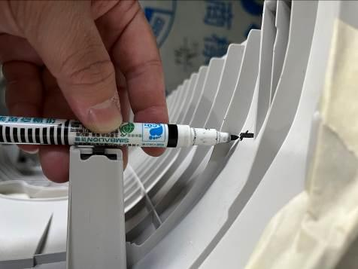 | 奇異筆貼平扣點畫出相對平行的點位。 |  | 手作業 | 1
 | ⬤🢥□D▽◇ | 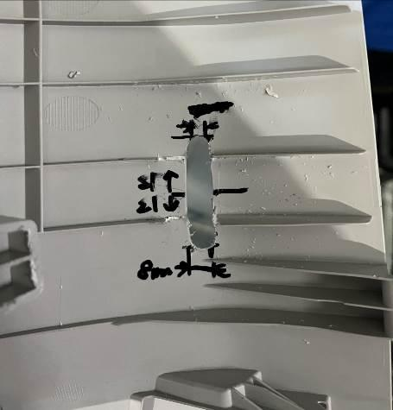  上下各偏移21mm  向車內方向偏移8mm | 畫出切割區域。 |  | 手作業 | 1
 | ⬤🢥□D▽◇ | 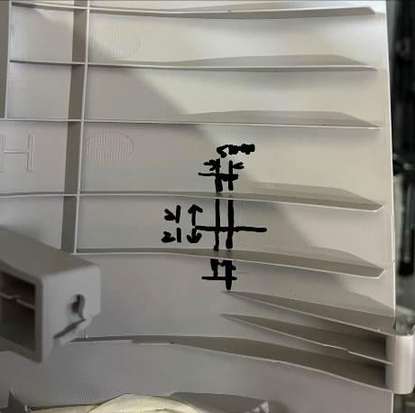 | 畫出切割區域寬8mm×  高42mm。 |  | 手作業 | 1
 | ⬤🢥□D▽◇ | 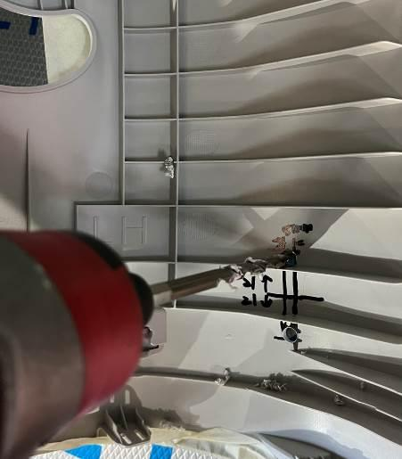 | 上下兩端以標線為中心用Φ8鑽通。 |  | ST01 | 1
 | ⬤🢥□D▽◇ | 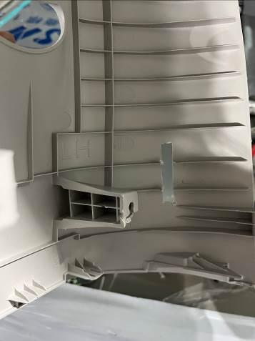 | 兩孔切線用美工刀割開。 |  | 手作業 | 1
 | ⬤🢥□D▽◇ | 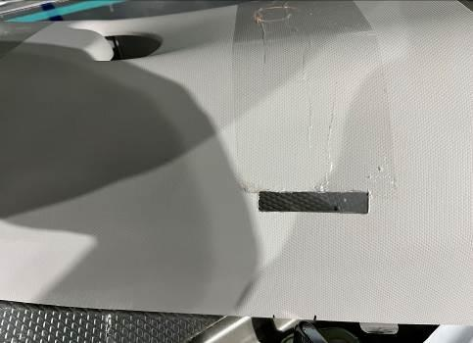 | 修毛邊。 |  | 手作業 | 1
 | ⬤🢥□D▽◇ | 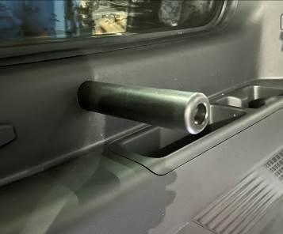 | 鎖附扶手支架延伸料件 |  | ST31 | 1
 | ⬤🢥□D▽◇ | 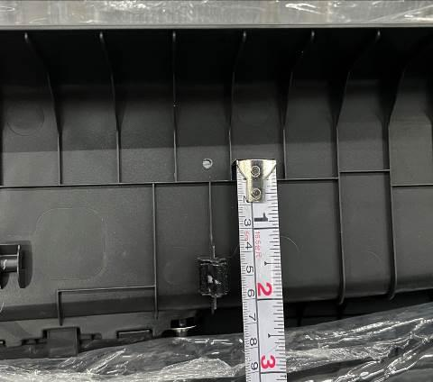 | 找到扶手支架相應扣點中心向上50mm做記號。 |  |  | 1
 | ⬤🢥□D▽◇ | 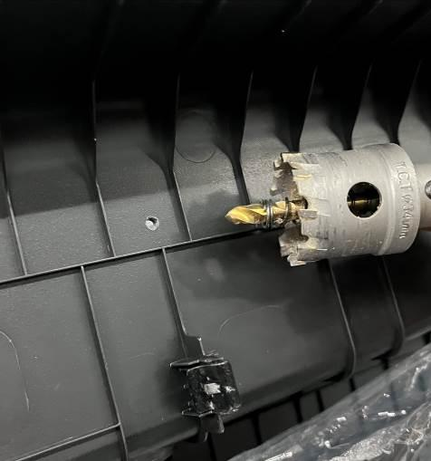 | 用穴鑽鑽出Φ35通孔。 |  | ST03 | 1
 | ○🢥■D▽◇ | 手動檢查扶手固定支架鎖附穩固。 |  |  | 手作業 | 1
 | ○🢥■D▽◇ | 目視檢查飾蓋外觀切割處附近及其他外觀無損傷。 |  | 目視 |  | 1
若上述任何步驟發生NG,立即重新調整至檢驗通過為止。

輪椅區地板施工作業

本作業執行地點：樹八廠

切割地墊
    - 操作說明
      - 鋁軌道位置畫線
      - 切割畫線區域地墊
      - 餘料補位
    - 操作步驟
步驟 | 操運檢遲儲品  作輸驗延存檢 | 標準操作說明 |  | 使用儀器  或設備 | 使用工具或治具 | 工作  人數 | 工作時數
 |  | 圖 | 文
 | ⬤🢥□D▽◇ | 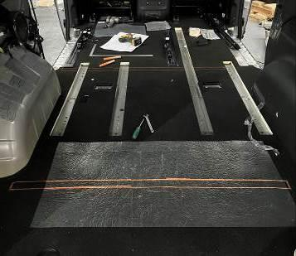 | 鋁軌道位置畫線。 | SM21 |  |  | 60
 | ⬤🢥□D▽◇ | 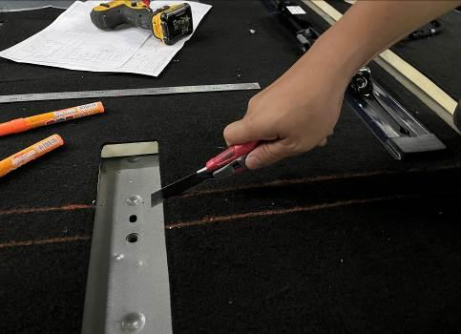 | 用美工刀切割鋁軌道位置。(注意請勿切到冷氣管)。 |  | 手工具
 |  | 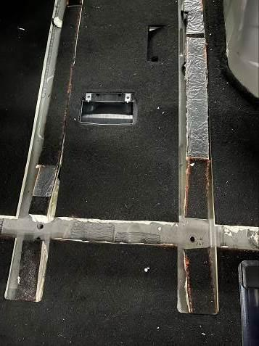 | 用餘料將移除之原廠軌道空位補滿。 |  | 手作業
 | ○🢥■D▽◇ | 目視檢查地面冷氣管完整無破損。 |  | 目視 |  | 1
若上述任何步驟發生NG,立即重新調整至檢驗通過為止。

切割崁入式固定座安裝位置
    - 操作說明
      - 安裝用原廠滑軌固定鋁板
      - 依圖面量測尺寸畫出滑軌切割線
      - 將鋁板拿下車
      - 依畫線位置切割出崁入式軌道的位置
    - 操作步驟
步驟 | 操運檢遲儲品  作輸驗延存檢 | 標準操作說明 |  | 使用儀器  或設備 | 使用工具或治具 | 工作  人數 | 工作時數
 |  | 圖 | 文
 | ⬤🢥□D▽◇ | 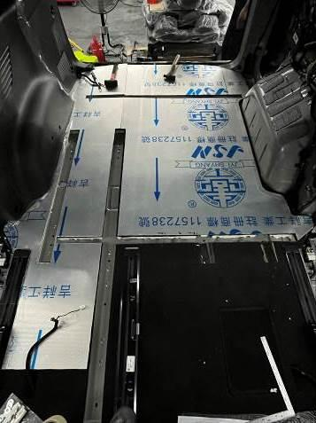 | 將鋁板放上車對位 |  | 手作業 |  | 240
 | ⬤🢥□D▽◇ | 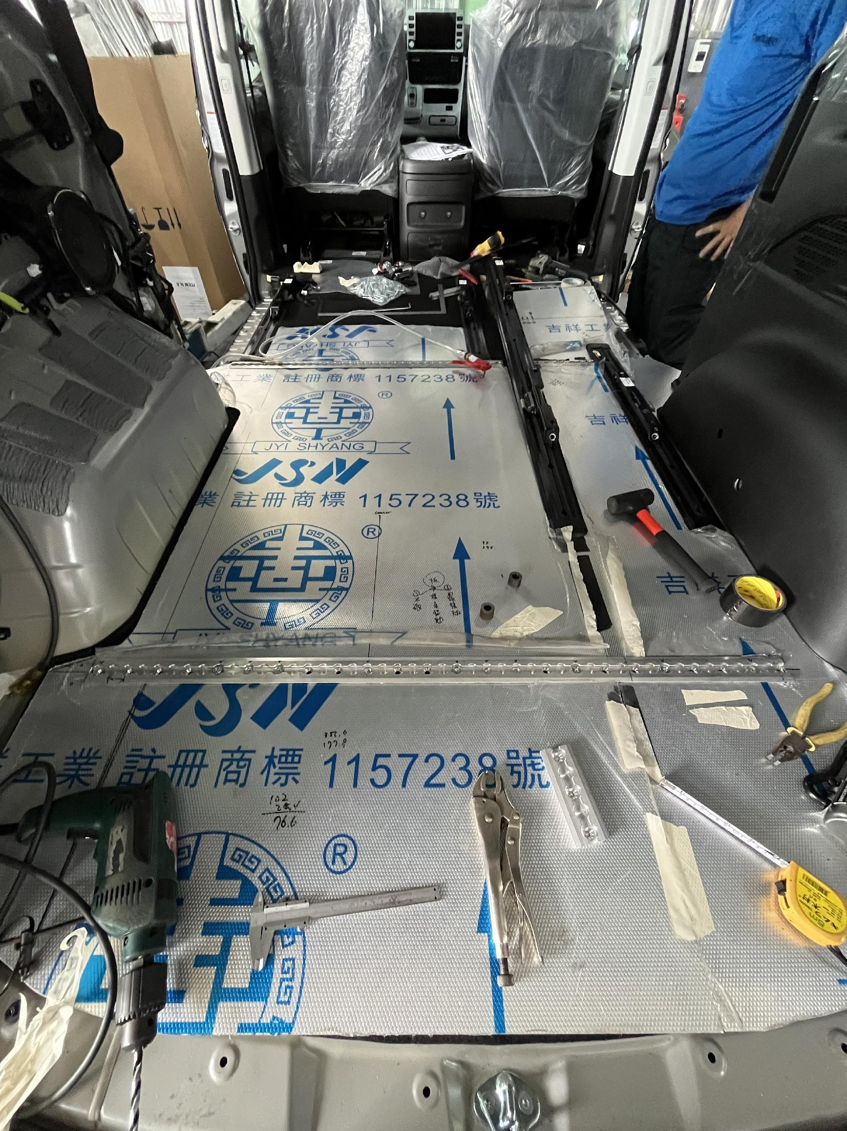 | 安裝原廠3號及2號滑軌依圖面確認崁入式固定座切割位置。 |  | 手作業
 | ⬤🢥□D▽◇ | 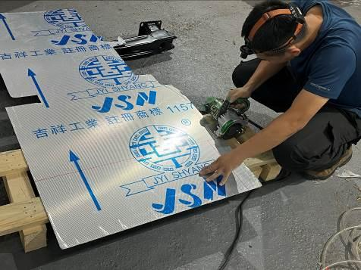 | 切割鋁板。 |  | ST17
 | ⬤🢥□D▽◇ | 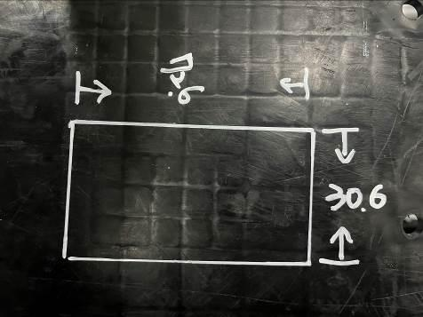 | 依尺寸切割二排椅座椅下方鋁板。 |  | ST17
 | ○🢥■D▽◇ | 手動檢查鋁板邊緣無毛邊。 |  |  | 手作業 | 1
 | ○🢥■D▽◇ | 目視檢查鋁地板外觀，不可碰、刮傷，不可毀損 |  | 目視 |  | 1

安裝鋁板
    - 操作說明
      - 鋁板上車對位
      - 鎖復原廠滑軌將鋁板定位
    - 操作步驟
步驟 | 操運檢遲儲品  作輸驗延存檢 | 標準操作說明 |  | 使用儀器  或設備 | 使用工具或治具 | 工作  人數 | 工作時數
 |  | 圖 | 文
 | ⬤🢥□D▽◇ |  | 將鋁板放上車對位 |  | 手作業 | 2 | 60
 | ⬤🢥□D▽◇ |  | 安裝原廠3號、2號滑軌以及固定座確認位置正確。 |  | ST31 | 2
 | ○🢥■D▽◇ | 捲尺檢查固定座位置與配置圖尺寸一致。 |  | SM21 |  | 1
若上述任何步驟發生NG,立即重新調整至檢驗通過為止。

安裝原廠座椅滑軌
    - 操作說明
      - 安裝座椅滑軌
      - 座椅滑軌鎖附
    - 操作步驟
步驟 | 操運檢遲儲品  作輸驗延存檢 | 標準操作說明 |  | 使用儀器  或設備 | 使用工具或治具 | 工作  人數 | 工作時數
 |  | 圖 | 文
 | ⬤🢥□D▽◇ | 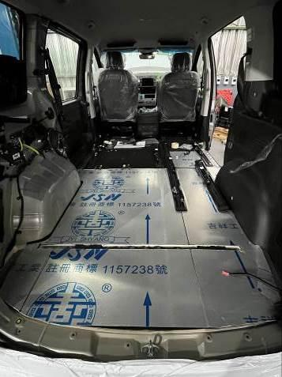 | 安裝二排椅座椅滑軌。 |  | ST01  ST03  ST08 | 2 | 60
 | ⬤🢥□D▽◇ |  | 座椅滑軌螺絲鎖緊。 |  | ST31
 | ○🢥■D▽◇ | 目視檢查滑軌服貼鋁板。 |  | 目視 |  | 1
 | ○🢥■D▽◇ | 目視檢查滑軌與鋁板無裸露。 |  | 目視 |  | 1
 | ○🢥■D▽◇ | 捲尺檢查鋁地板拼接處間隙小於5mm |  | SM21 |  | 1
 | ○🢥■D▽◇ | 踩踏檢查鋁地板鋪設平整度且不可有異音 |  | 辨音 | 踩踏 | 1
 | ○🢥■D▽◇ | 目視檢查鋁地板與飾板連接處，管線及電線不可裸露 |  | 目視 |  | 1
若上述任何步驟發生NG,立即重新調整至檢驗通過為止。

束縛系統安裝作業

本作業執行地點：樹八廠

崁入式固定座安裝
    - 操作說明
      - 依圖面切割鋁軌道
      - 確認尺寸正確標記鎖點位置
      - 鑽孔
      - 安裝鎖附崁入式鋁軌道
    - 操作步驟
步驟 | 操運檢遲儲品  作輸驗延存檢 | 標準操作說明 |  | 使用儀器  或設備 | 使用工具或治具 | 工作  人數 | 工作時數
 |  | 圖 | 文
 | ⬤🢥□D▽◇ | 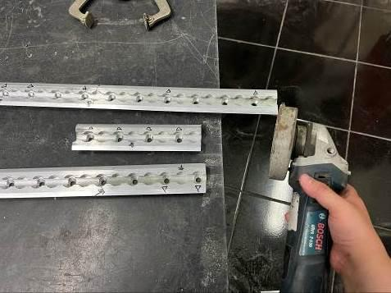 | 依圖面切割鋁軌道尺寸 |  | ST05 | 1 | 240
 | ⬤🢥□D▽◇ | 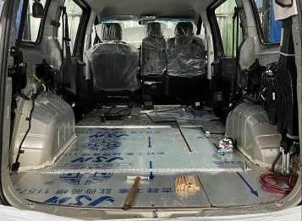 | 將切割好的鋁軌道放上預留好的位置。 |  | 手作業 | 2
 | ⬤🢥□D▽◇ | 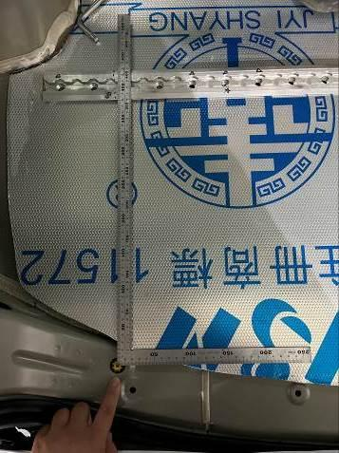 | 依圖面確認尺寸正確。 | SM21 |  | 2
 | ⬤🢥□D▽◇ | 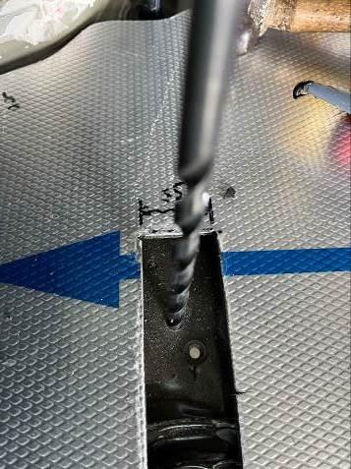 | 依圖面鎖點標記鑽孔位置鑽通孔。 |  | ST03 | 2
 | ⬤🢥□D▽◇ | 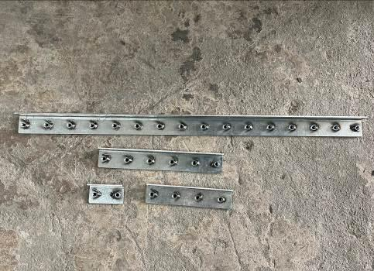 | 準備好崁入式固定座加強墊片。 |  |  | 2
 | ⬤🢥□D▽◇ | 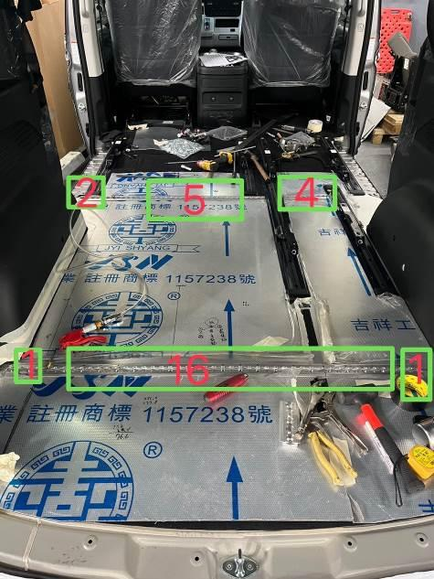 | 切割成  16孔×1  5孔×1  4孔×1  2孔×1  1孔×2 |  | ST05 | 2
 | ⬤🢥□D▽◇ | 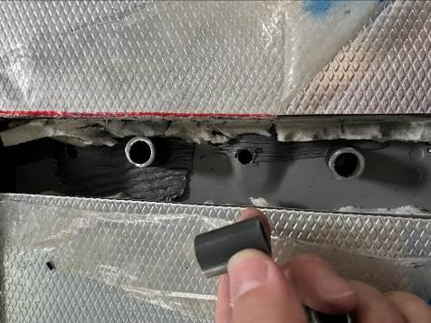 | 鎖點中放置  Φ16×15L  Φ16×10L  套管 |  | 手作業 | 2
 | ⬤🢥□D▽◇ | 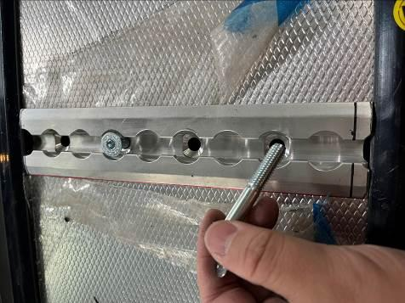 | 放上相應鋁軌道及螺絲。 |  | 手作業 | 2
 | ⬤🢥□D▽◇ | 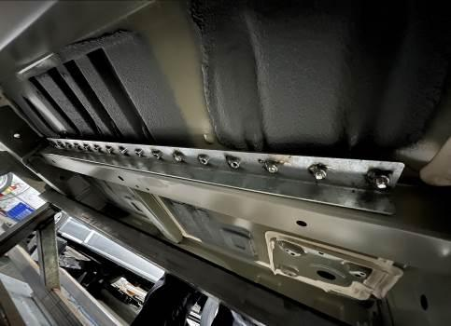 | 與崁入式固定座加強墊片對鎖 |  | 手工具  ST07 | 2
 | ○🢥■D▽◇ | 捲尺檢查固定座位置與配置圖尺寸一致 |  | SM21 |  | 1
 | ○🢥■D▽◇ | 扭力扳手檢查崁入式鋁軌道固定座螺絲鎖附扭力20N-m。 |  |  | SM08 | 2
 | ○🢥■D▽◇ | 目視檢查滑軌服貼鋁板。 |  | 目視 |  | 1
若上述任何步驟發生NG,立即重新調整至檢驗通過為止。

第三點安全帶安裝
    - 操作說明
      - 拆除原廠三排椅安全帶及固定支架
      - 將原廠安全帶與固定支架分離
      - 將輪椅束縛系統之第三點安全帶安裝至原廠固定支架上
      - 安裝第三點安全帶組。
    - 操作步驟
步驟 | 操運檢遲儲品  作輸驗延存檢 | 標準操作說明 |  | 使用儀器  或設備 | 使用工具或治具 | 工作  人數 | 工作時數
 |  | 圖 | 文
 | ⬤🢥□D▽◇ | 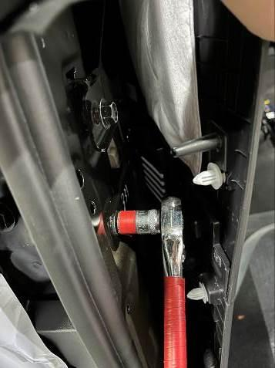 | 將正駕側原廠三排椅安全帶整座拆下。 |  | ST0814號  ST10 | 1 | 60
 | ⬤🢥□D▽◇ | 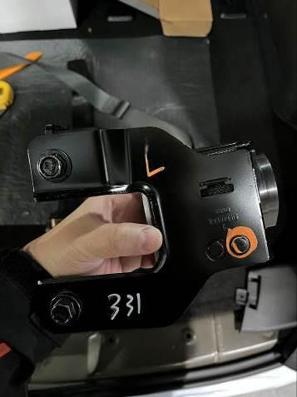 | 拆下原廠安全帶並安裝輪椅使用者束縛系統第三點安全帶。 |  | ST03  ST0717號  ST0817號  ST10 | 1
 | ⬤🢥□D▽◇ | 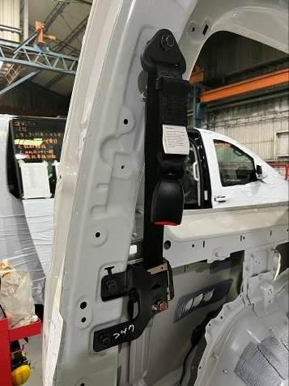 | 安裝第三點安全帶支架及轉接板。 |  | ST0714號  ST0814號  ST10 | 1
 | ○🢥■D▽◇ | 扭力扳手檢查第三點安全帶轉接板螺絲鎖附扭力40±2N‧m。 |  |  | SM08 | 1
若上述任何步驟發生NG,立即重新調整至檢驗通過為止。

零配件安裝作業

本作業執行地點：樹八廠

安裝輪椅區扶手
    - 操作說明
      - 彎管長直端插入轉接塑膠棒
      - 另一端對準C柱延伸板金鎖點
      - 鎖緊安裝完成
    - 操作步驟
步驟 | 操運檢遲儲品  作輸驗延存檢 | 標準操作說明 |  | 使用儀器  或設備 | 使用工具或治具 | 工作  人數 | 工作時數
 |  | 圖 | 文
 | ⬤🢥□D▽◇ | 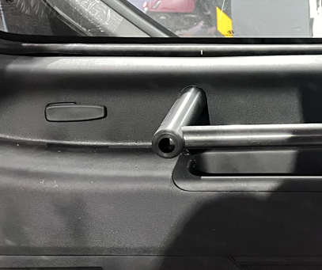 | 彎管扶手插入 |  | 手作業 | 1 | 60
 | ⬤🢥□D▽◇ | 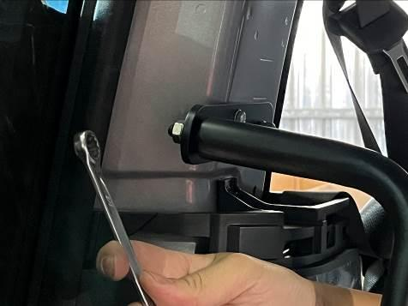 | 另一端鎖附於延伸片上 |  | ST07  ST31  (13號) | 1
 | ⬤🢥□D▽◇ | 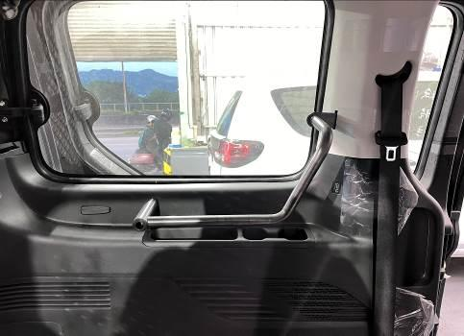 | 確認扶手安裝完成。
 | ○🢥■D▽◇ | 目視檢查輪椅區扶手外觀無碰刮傷、無損毀。 |  | 目視 |  | 1
 | ○🢥■D▽◇ | 手動檢查輪椅區扶手鎖附穩固。 |  |  | 手作業 | 1
若上述任何步驟發生NG,立即重新調整至檢驗通過為止。

安裝尾門扶手
    - 操作說明
      - 標記鎖點位置
      - 鑽孔
      - 拉帽造牙
      - 飾蓋加工並安裝
      - 扶手安裝螺絲鎖緊
    - 操作步驟
步驟 | 操運檢遲儲品  作輸驗延存檢 | 標準操作說明 |  | 使用儀器  或設備 | 使用工具或治具 | 工作  人數 | 工作時數
 |  | 圖 | 文
 | ⬤🢥□D▽◇ | 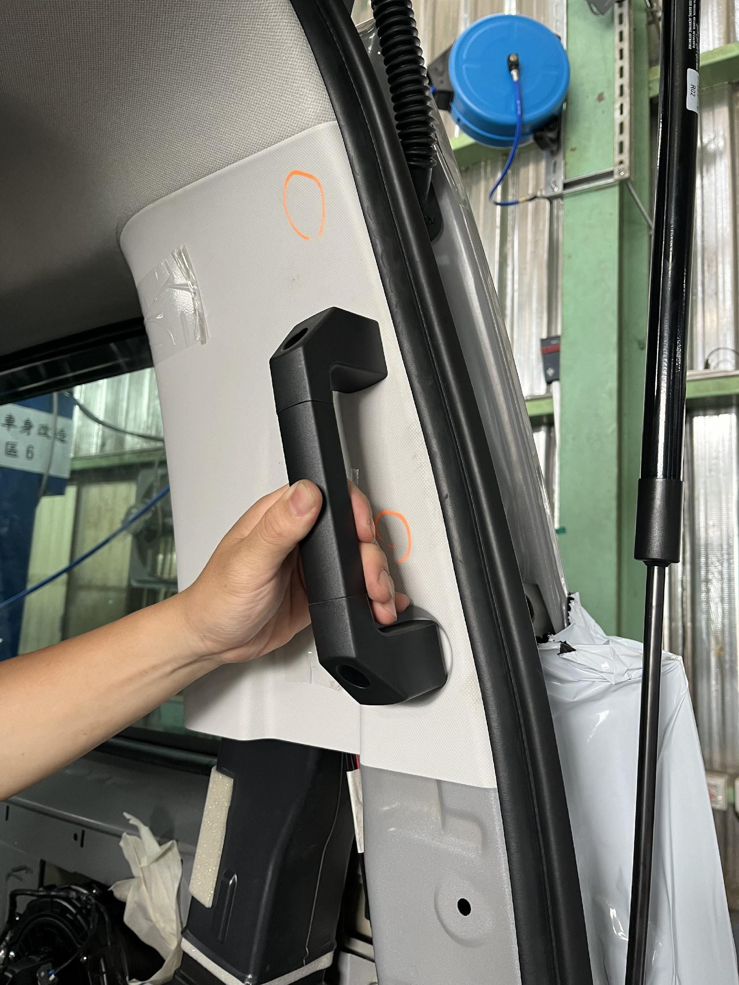 | 對位標記鎖點位置 |  | 手工具 | 1 | 30
 | ⬤🢥□D▽◇ | 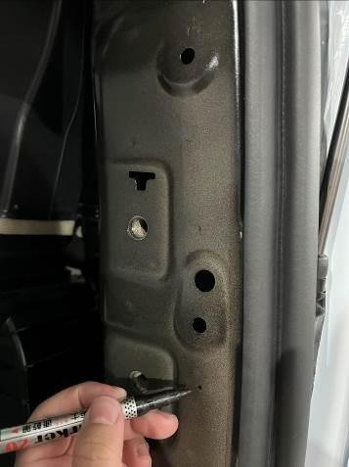 | 標記板金鎖點位置。 |  | ST31 | 1
 | ⬤🢥□D▽◇ | 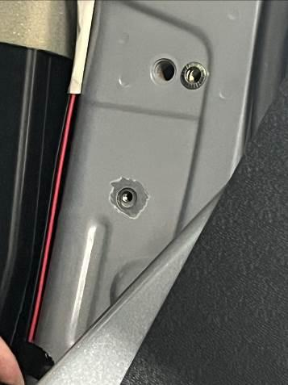 | 鎖點鑽孔拉帽造牙。 |  | ST03  ST12 | 1
 | ⬤🢥□D▽◇ | 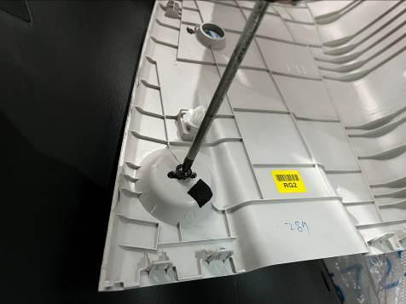 | 拆除貨物網勾並於飾蓋鎖點擴孔。 |  | ST01  ST03  ST09 | 1
 | ⬤🢥□D▽◇ | 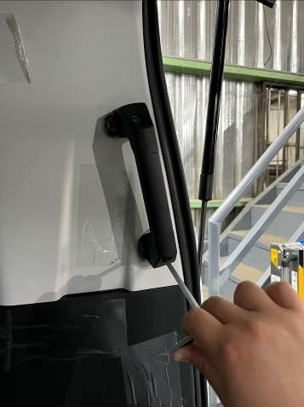 | 安裝尾門扶手 |  | ST07  ST31 | 1
 | ⬤🢥□D▽◇ |  | 確認扶手安裝完成 |  | 手作業 | 1
 | ○🢥■D▽◇ | 目視檢查尾門扶手外觀無碰刮傷、無損毀。 |  | 目視 |  | 1
 | ○🢥■D▽◇ | 手動檢查尾門扶手鎖附穩固。 |  |  | 手作業 | 1
若上述任何步驟發生NG,立即重新調整至檢驗通過為止。

安裝升降機
    - 操作說明
      - 升降機控制箱製作手洞孔位
      - 升降機控制箱底座讓位切邊製作
      - 標記升降機鎖點
      - 鑽孔
      - 放入支撐套管
      - 放上升降機
      - 線路安裝定位
      - 升降機底座螺絲鎖緊
    - 操作步驟
步驟 | 操運檢遲儲品  作輸驗延存檢 | 標準操作說明 |  | 使用儀器  或設備 | 使用工具或治具 | 工作  人數 | 工作時數
 |  | 圖 | 文
 | ⬤🢥□D▽◇ | 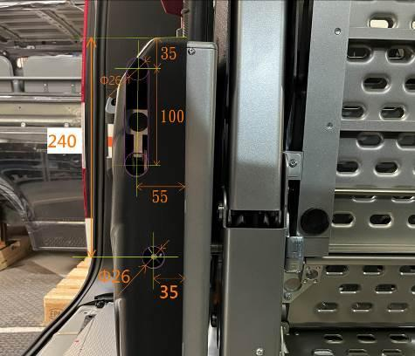 | 依尺寸或治具將升降機控制箱手動控制對應位置開孔。 |  | ST01  ST03  ST05  Φ26穴鑽 | 1 | 180
 | ⬤🢥□D▽◇ | 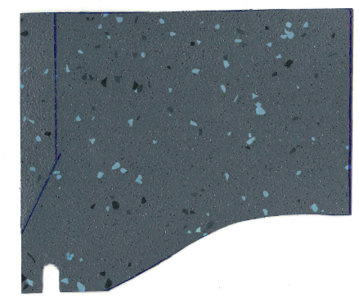 | 依尺寸或治具將升降機控制箱角邊干涉內裝位置切割讓開。 |  | ST05 | 1
 | ⬤🢥□D▽◇ | 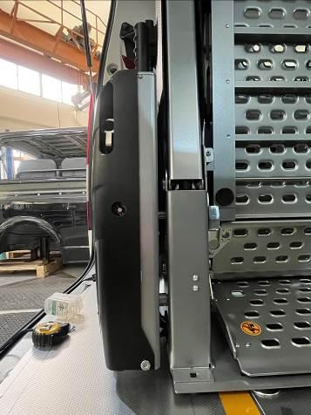 | 確認手動裝置能正常作動。 |  | 手作業 | 1
 | ⬤🢥□D▽◇ | 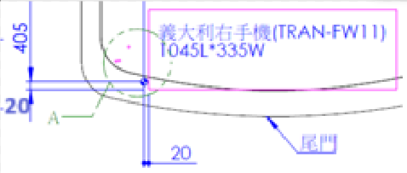 | 依圖面尺寸或治具標記升降機鎖點位置。 | SM21 |  | 2
 | ⬤🢥□D▽◇ | 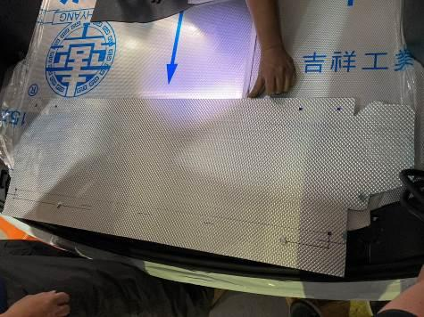 | 依圖面尺寸或治具標記升降機鎖點位置。 |  | ST31 | 2
 | ⬤🢥□D▽◇ | 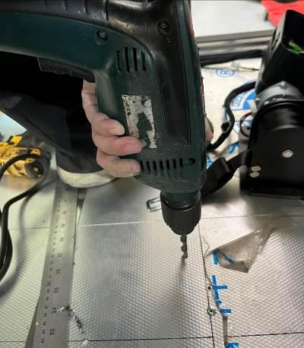 | 鎖點鑽Φ26穴鑽移除車底板金以上的餘料，套進套管再將中心鑽Φ10通孔 |  | ST03 | 2
 | ⬤🢥□D▽◇ | 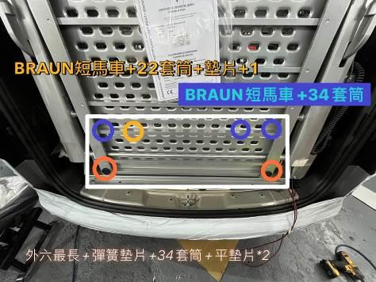 | 準備  34套筒×5、  22套筒×1+平墊片，將升降機底座固定點做平整化 |  |  | 2
 | ⬤🢥□D▽◇ | 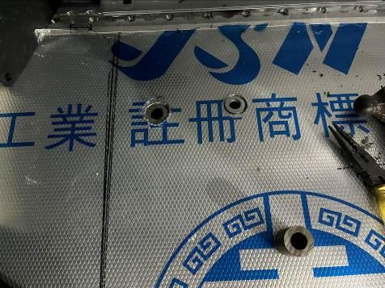 | 準備馬車螺絲×4、升降機長外六角螺絲×2、彈簧墊片×4、平墊片×2 |  |  | 2
 | ⬤🢥□D▽◇ | 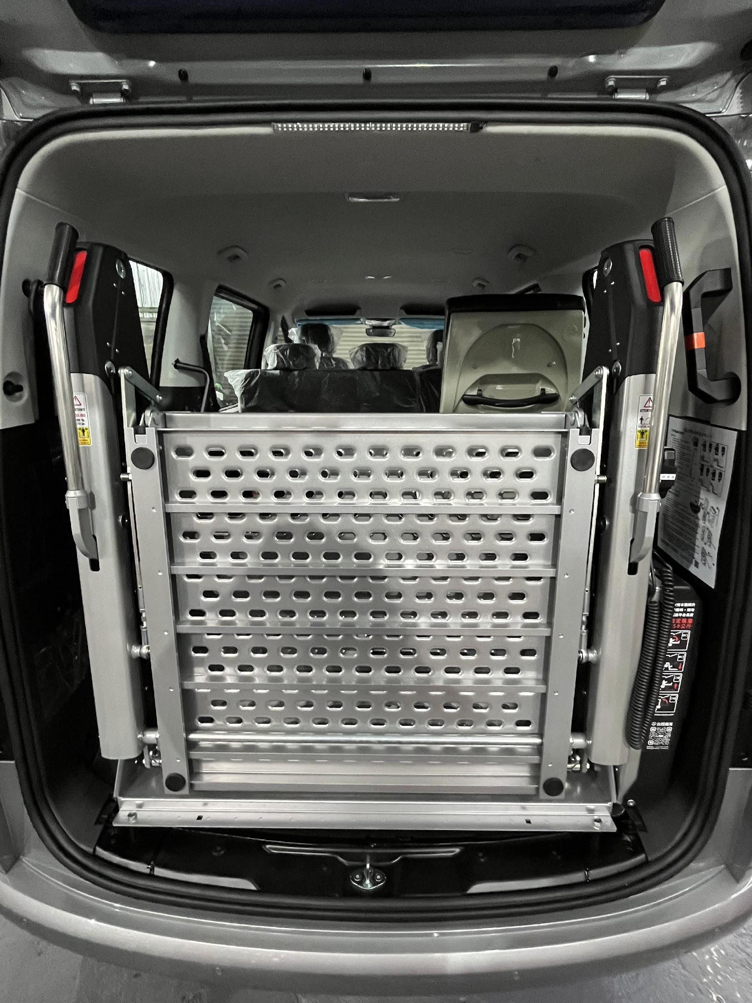 | 放上升降機。 |  | 手作業  ST27 | 2
 | ⬤🢥□D▽◇ | 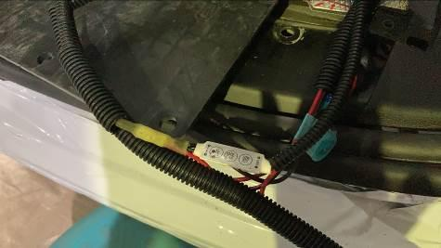 | 銜接升降機、蜂鳴器及LED燈控制迴路。 |  | ST18 | 1
 | ⬤🢥□D▽◇ | 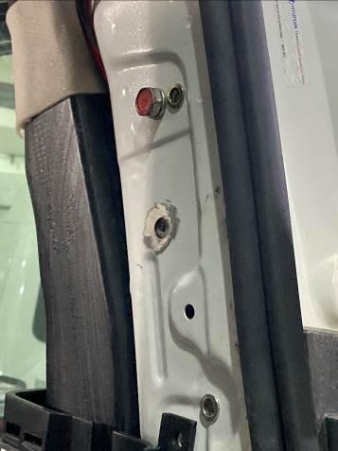 | 負電接觸面去漆。 |  | ST05 | 1
 | ⬤🢥□D▽◇ | 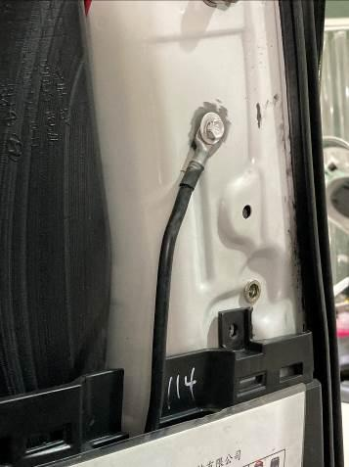 | 安裝升降機接地線。 |  | ST07 | 1
 | ⬤🢥□D▽◇ | 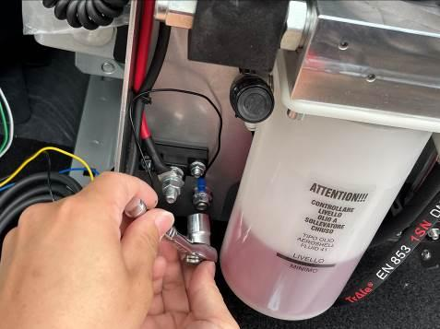 | 正電線安裝銜接。 |  | ST07 | 1
 | ⬤🢥□D▽◇ |  | 將升降機移至鎖附位置，放入墊片及螺絲。 |  | 手作業 | 2
 | ⬤🢥□D▽◇ | 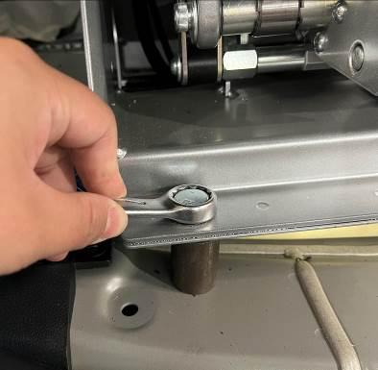 | 將升降機底板螺絲鎖緊。 | SE12  SM08 | ST0819號  ST0817號  ST0814號  ST0919號  ST0917號  ST0914號 | 2
 | ○🢥■D▽◇ | 操作檢查升降機手動功能正常。 |  |  | 手作業 | 1
 | ○🢥■D▽◇ | 扭力扳手檢查升降機螺絲鎖附扭力30±3N‧m |  | SM08 |  | 2
 | ○🢥■D▽◇ | 手動檢查升降機鎖緊不可晃動 |  |  | 手作業 | 1
 | ○🢥■D▽◇ | 操作檢查尾門關閉時，升降機扶手距離尾門飾板至少有1指距離。 |  |  | 手作業 | 2
若上述任何步驟發生NG,立即重新調整至檢驗通過為止。

復原作業

本作業執行地點：樹八廠

安裝內飾板
    - 操作說明
      - 安裝車內兩側大飾板
      - 安裝C住飾板
      - 二排椅安全帶鎖點回復
      - 安裝D住飾板
      - 安裝側門踏板
    - 操作步驟
步驟 | 操運檢遲儲品  作輸驗延存檢 | 標準操作說明 |  | 使用儀器  或設備 | 使用工具或治具 | 工作  人數 | 工作時數
 |  | 圖 | 文
 | ⬤🢥□D▽◇ | 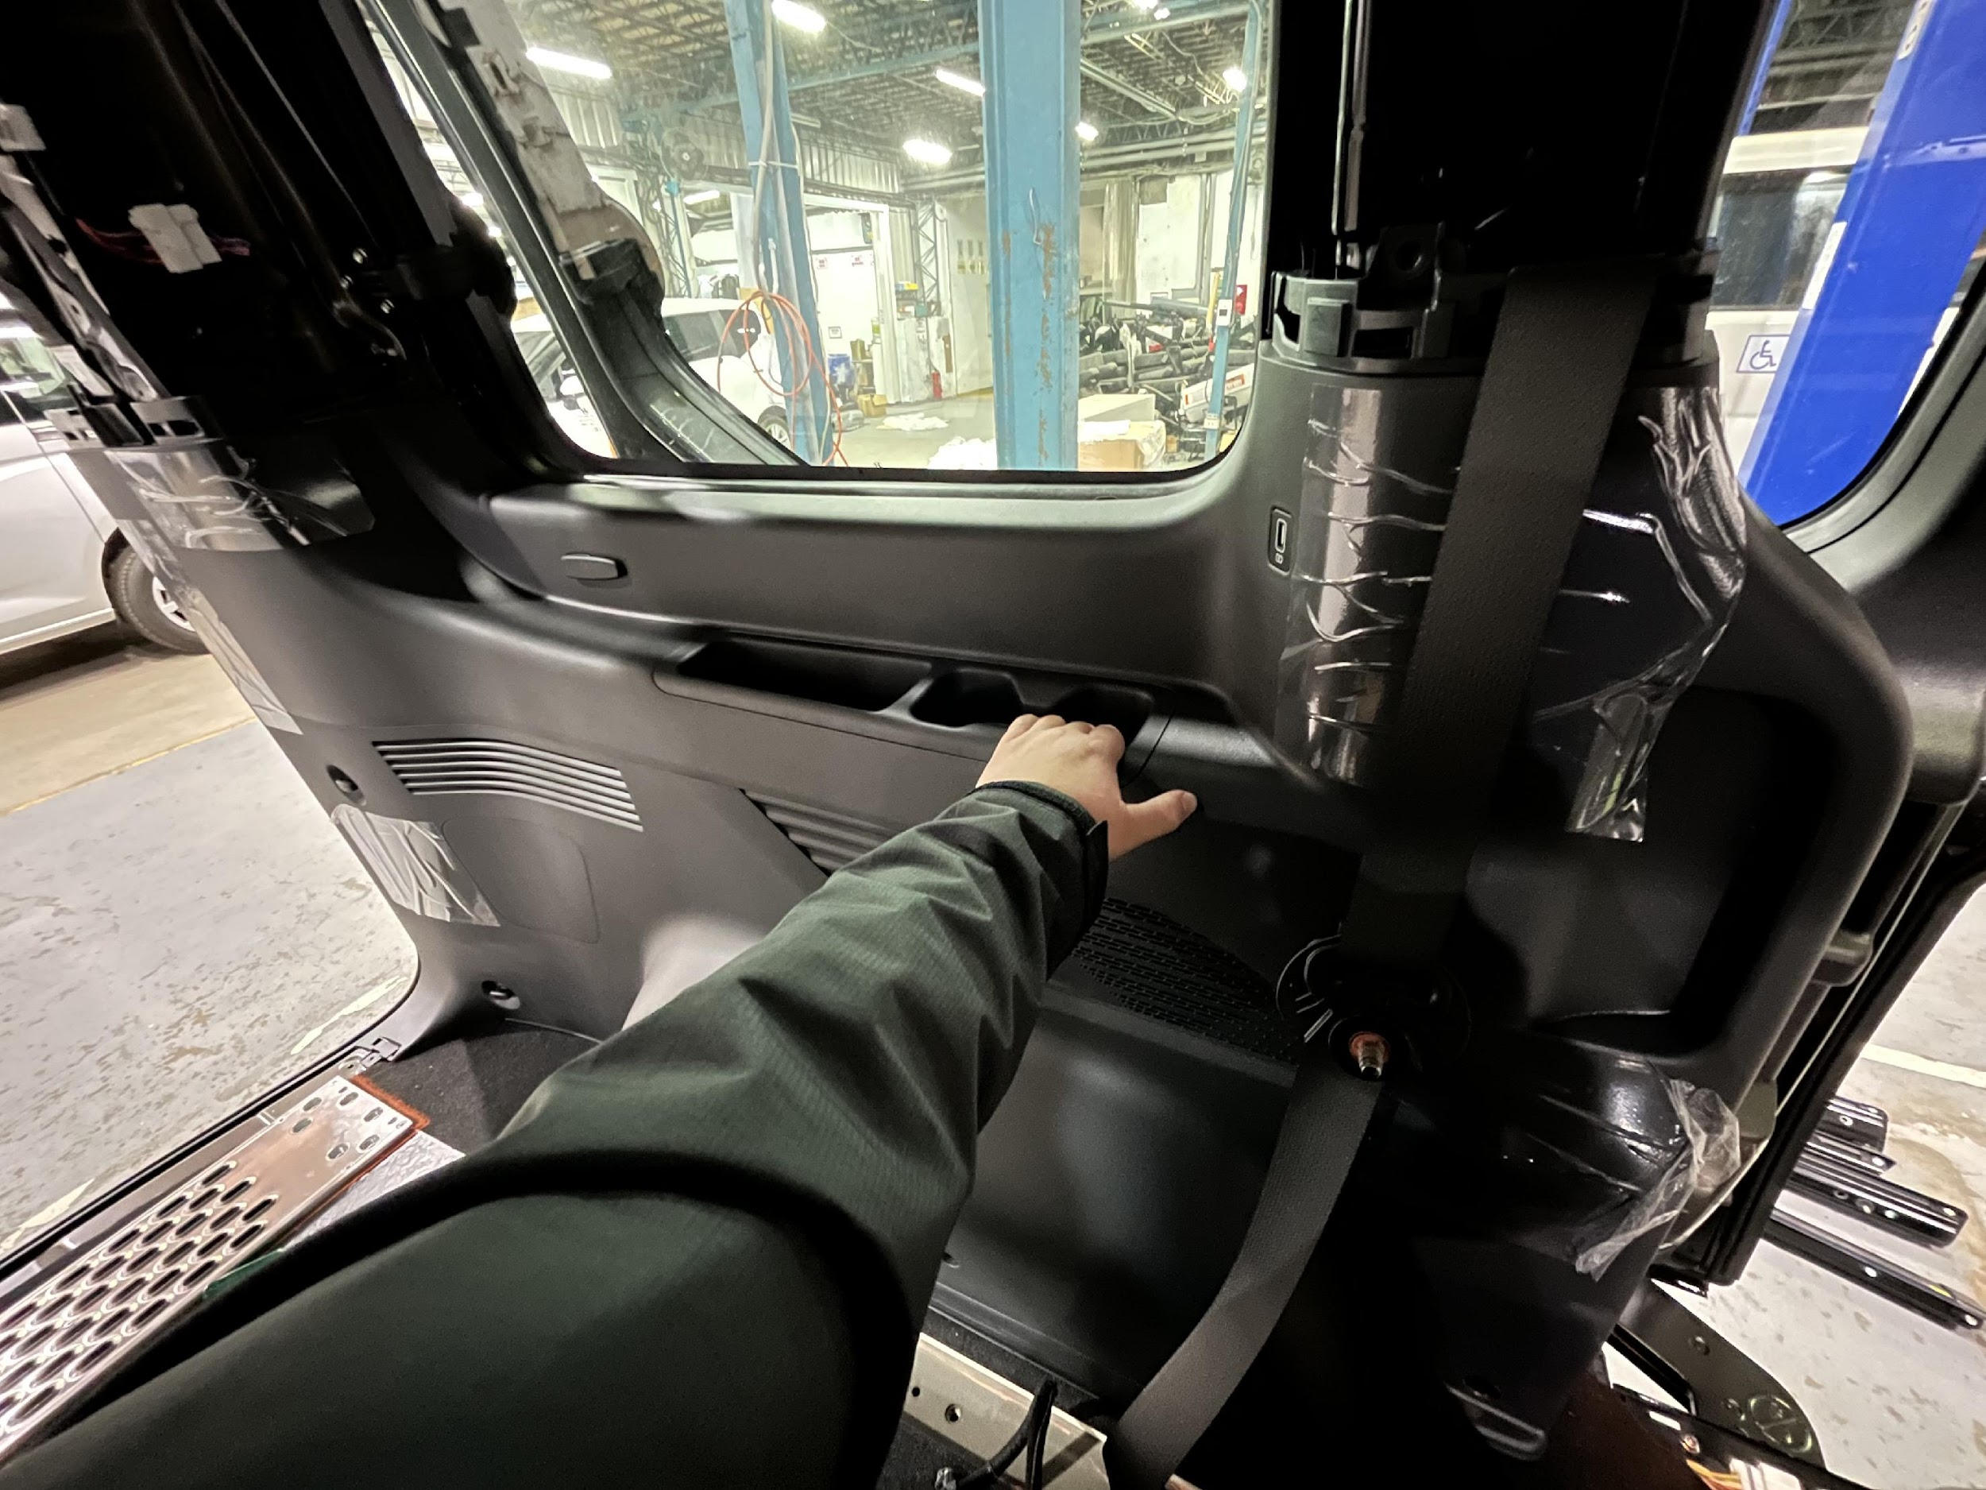 | 安裝內兩側大飾板，並注意室內燈線組銜接，鎖上固定螺絲。 |  | ST086號  ST01 | 2 | 120
 | ⬤🢥□D▽◇ | 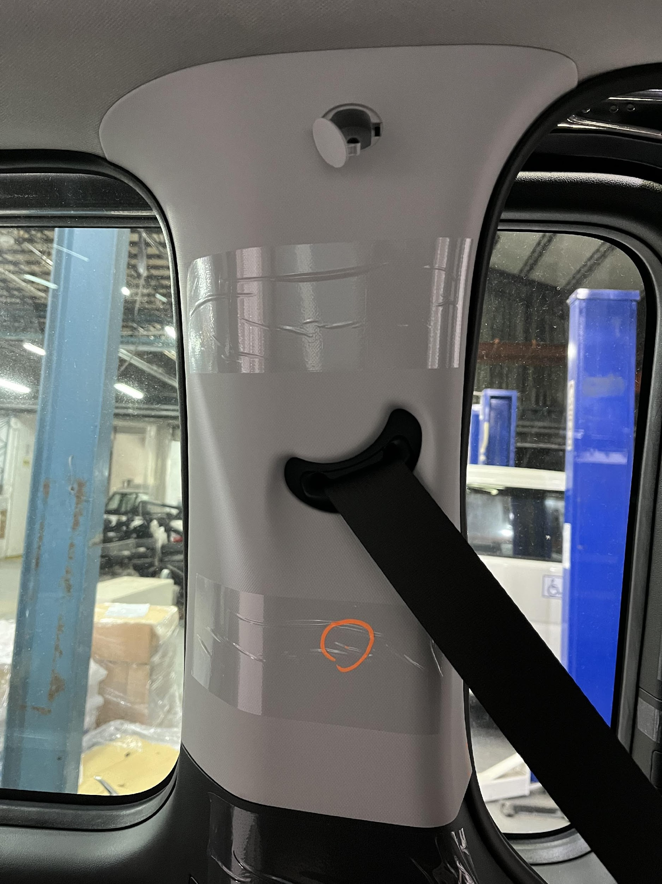 | 穿過二排椅安全帶及扶手支架，裝回C住小飾蓋，鎖上固定螺絲。 |  | ST086號  ST01 | 2
 | ⬤🢥□D▽◇ | 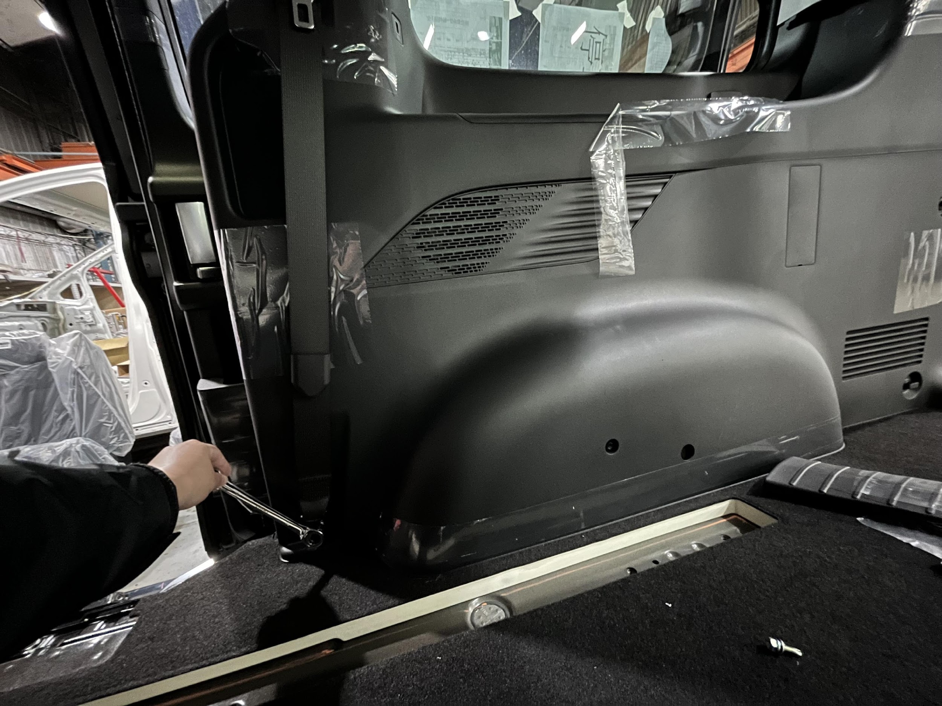 | 二排椅安全帶螺絲回復。 | SE12 | ST0814號  ST10 | 2
 | ⬤🢥□D▽◇ | 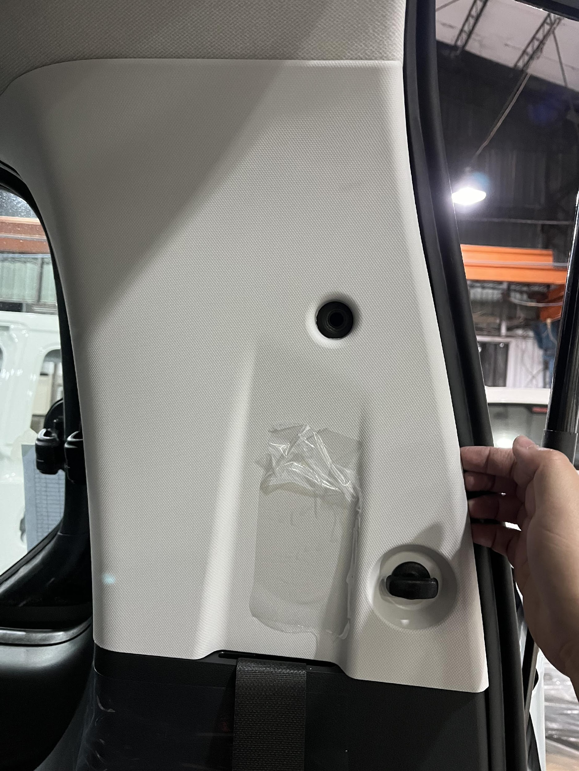 | 將D柱小飾蓋裝回，左側輪椅使用者第三點安全帶螺絲鎖回鎖點。 | SE12 | ST0814號  ST10 | 2
 | ⬤🢥□D▽◇ | 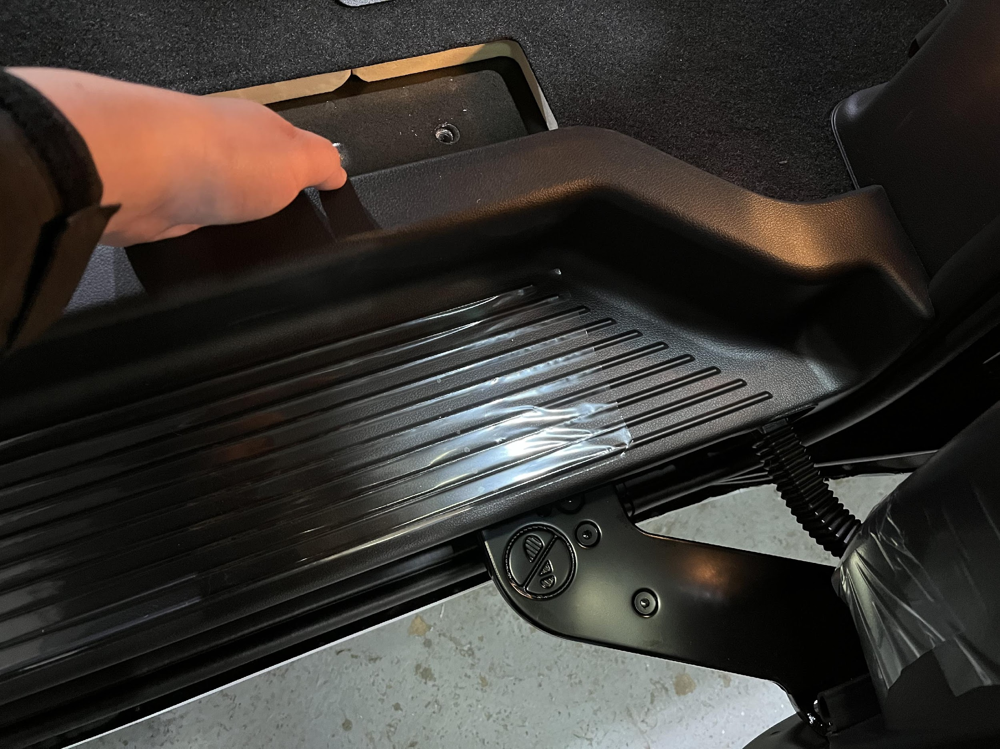 | 側門踏板飾蓋復原。 |  | 手工具 | 1
 | ○🢥■D▽◇ | 目視檢查所有內裝飾蓋無碰、刮傷，無損毀。 |  | 目視 |  | 1
若上述任何步驟發生NG,立即重新調整至檢驗通過為止。

安裝原廠座椅
    - 操作說明
      - 座椅搬上車
      - 感知器接頭安裝
      - 座椅鎖附螺絲安裝鎖緊
      - 飾蓋復原
    - 操作步驟
步驟 | 操運檢遲儲品  作輸驗延存檢 | 標準操作說明 |  | 使用儀器  或設備 | 使用工具或治具 | 工作  人數 | 工作時數
 |  | 圖 | 文
 | ⬤🢥□D▽◇ | 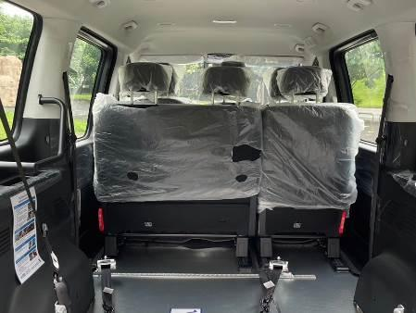 | 將原廠二排椅搬上車。 |  | 手作業 | 2
 | ⬤🢥□D▽◇ |  | 安裝座椅感應訊號插Pin |  | 手作業 | 1
 | ⬤🢥□D▽◇ |  | 依序鎖緊座椅固定螺絲。 |  | ST08  ST10 | 2
 | ⬤🢥□D▽◇ |  | 關上螺絲飾蓋 |  | 手作業  ST09
 | ○🢥■D▽◇ | 扭力扳手檢查原廠座椅螺絲扭力35±3N‧m。 |  | SM08 |  | 1
 | ○🢥■D▽◇ | 目視檢查座椅飾蓋外觀無碰、刮傷，無損毀。 |  | 目視 |  | 1
若上述任何步驟發生NG,立即重新調整至檢驗通過為止。

安裝備胎及備胎架
    - 操作說明
      - 鎖附備胎架
      - 備胎安裝
    - 操作步驟
步驟 | 操運檢遲儲品  作輸驗延存檢 | 標準操作說明 |  | 使用儀器  或設備 | 使用工具或治具 | 工作  人數 | 工作時數
 |  | 圖 | 文
 | ⬤🢥□D▽◇ | 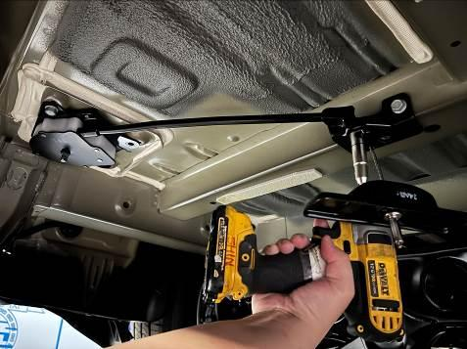 | 安裝恢復備胎架。 |  | ST01  ST0812號 | 1 | 10
 | ⬤🢥□D▽◇ | 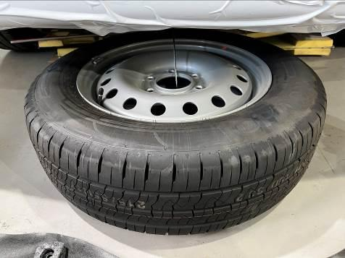 | 備胎裝回車上。 |  | ST01  ST0821號 | 1
 | ○🢥■D▽◇ | 手動檢查備胎安裝穩固，不搖晃。 |  |  |  | 1
 | ○🢥■D▽◇ | 目視檢查胎面正常無龜裂，輪圈完好無損。 |  |  |  | 1
若上述任何步驟發生NG,立即重新調整至檢驗通過為止。

最後加工檢查作業

本作業執行地點：樹八廠

升降機調機
    - 操作說明
      - 升降機潤滑
      - 升降機平台調整
    - 操作步驟
步驟 | 操運檢遲儲品  作輸驗延存檢 | 標準操作說明 |  | 使用儀器  或設備 | 使用工具或治具 | 工作  人數 | 工作時數
 |  | 圖 | 文
 | ⬤🢥□D▽◇ | 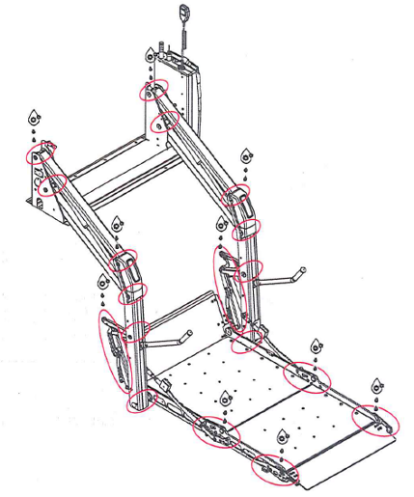 | 依圖標示處潤滑。 |  | 手作業 | 1 | 60
 | ⬤🢥□D▽◇ | 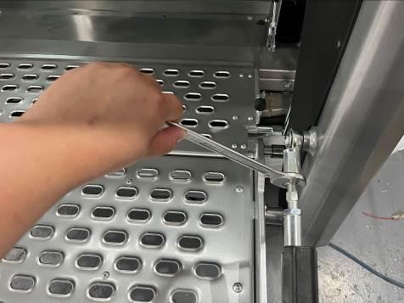 | 使用19號開口扳手將兩側上下調整平台固定螺帽鬆開。 |  | ST0719號 | 1
 | ⬤🢥□D▽◇ | 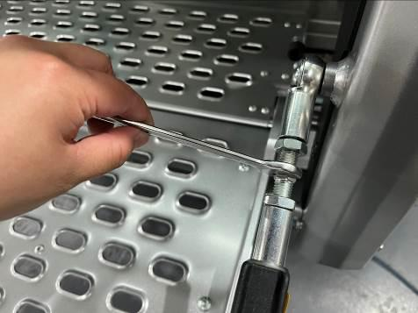 | 用13號開口扳手調整升降平台兩側拉桿長度，調整平台角度。 |  | ST0713號 | 1
 | ⬤🢥□D▽◇ | 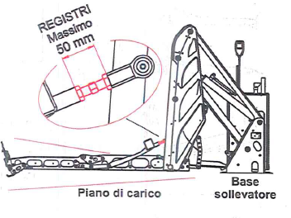 | 注意拉桿身長距離不可差過50mm | SM08 |  | 1
 | ○🢥■D▽◇ | 捲尺檢查平台調整螺桿露出長度不大於50mm |  | SM21 |  | 1
 | ⬤🢥□D▽◇ | 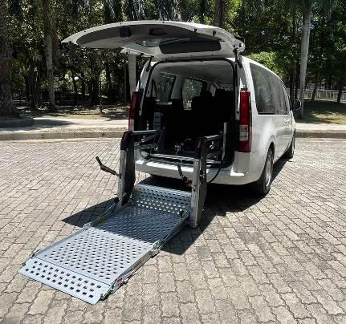 | 測試調整至放下時小擋板貼平地面。 |  | 手作業 | 1
 | ○🢥■D▽◇ | 辨音檢查升降機作動處需上油潤滑不可有異音。 |  | 目視  辨音 |  | 1
 | ○🢥■D▽◇ | 目視檢查升降機電控箱外觀固定無間隙、螺絲鎖緊無生鏽、線路無裸漏。 |  | 目視 |  | 1
 | ○🢥■D▽◇ | 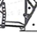 | 捲尺檢查內擋板與底蓋重疊至少20mm。 | SM21 |  | 1
 | ○🢥■D▽◇ | 踩踏檢查升降平台固定無搖晃 |  |  | 踩踏 | 1
 | ○🢥■D▽◇ | 操作檢查小檔板下降至底需平貼地面 |  |  | 手作動 | 1
 | ○🢥■D▽◇ | 操作檢查升降機作動行程無異音、無晃動 |  | 辨音、目視 |  | 1
 | ○🢥■D▽◇ | 操作檢查手動洩壓作動正常
若上述任何步驟發生NG,立即重新調整至檢驗通過為止。

黏貼相關貼紙
    - 操作說明
      - 黏貼升降機相關貼紙
      - 黏貼輪椅區相關貼紙
      - 黏貼升降機及束縛系統說明書
      - 黏貼車身四面輪椅人貼紙
    - 操作步驟
步驟 | 操運檢遲儲品  作輸驗延存檢 | 標準操作說明 |  | 使用儀器  或設備 | 使用工具或治具 | 工作  人數 | 工作時數
 |  | 圖 | 文
 | ⬤🢥□D▽◇ | 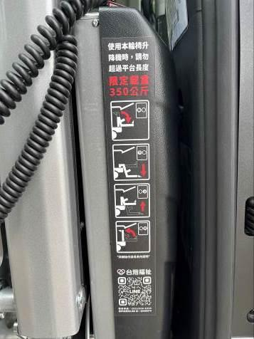 | 黏貼升降機簡易操作貼紙。 |  |  | 1 | 90
 | ⬤🢥□D▽◇ | 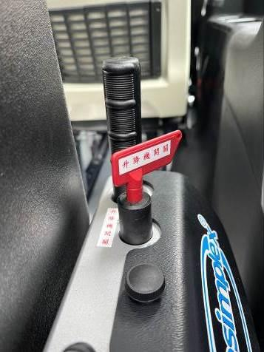 | 黏貼控制箱相關指示貼紙。 |  |  | 1
 | ⬤🢥□D▽◇ | 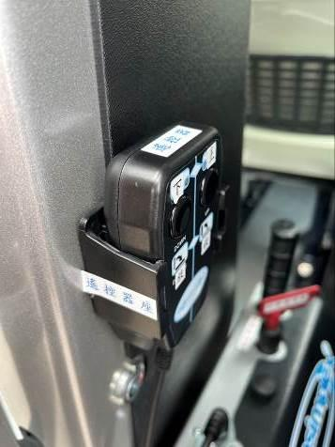 | 黏貼控制器相關指示貼紙。 |  |  | 1
 | ⬤🢥□D▽◇ | 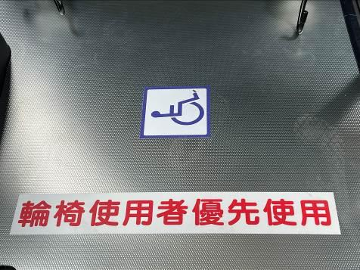 | 黏貼輪椅區法規貼紙。 |  |  | 1
 | ⬤🢥□D▽◇ | 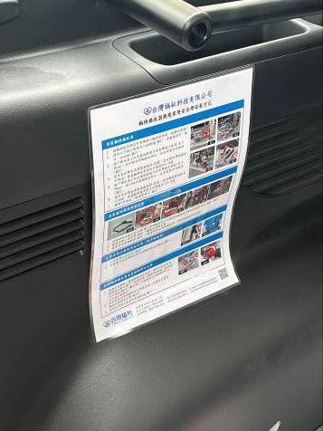 | 黏貼輪椅及輪椅使用這束縛系統安全帶說明書於輪椅區鄰近處。 |  |  | 1
 | ⬤🢥□D▽◇ | 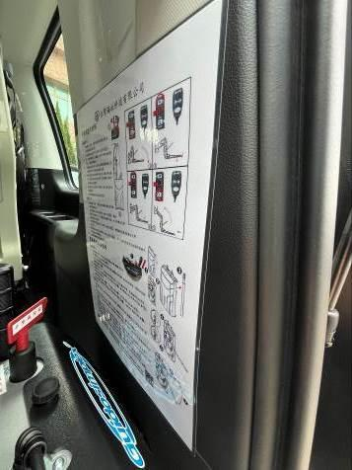 | 黏貼升降機說明書於升降機操作鄰近處。 |  |  | 1
 | ⬤🢥□D▽◇ | 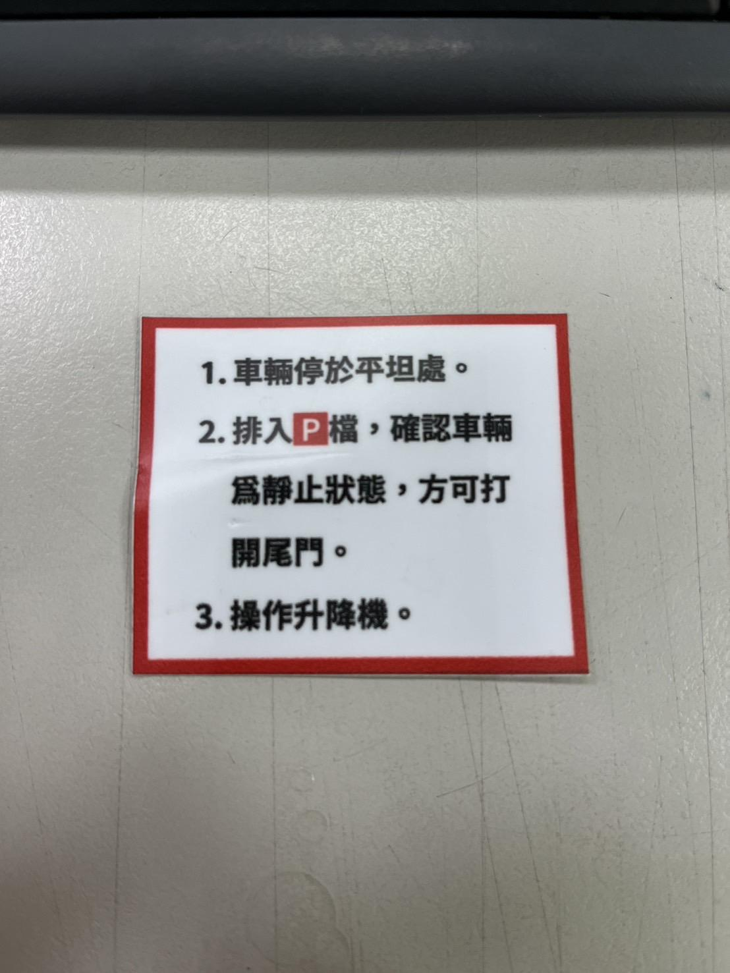 | 黏貼安全宣告說明貼紙於指定位置。 |  |  | 1
 | ⬤🢥□D▽◇ | 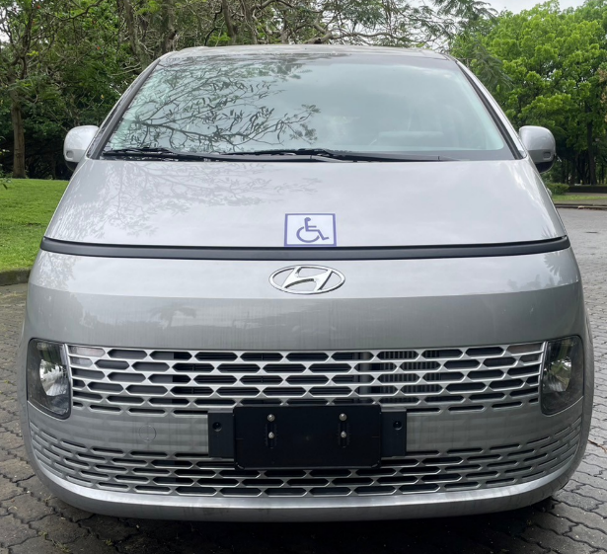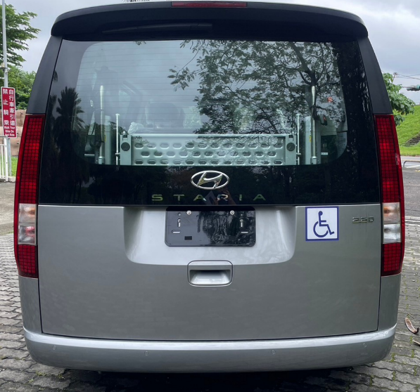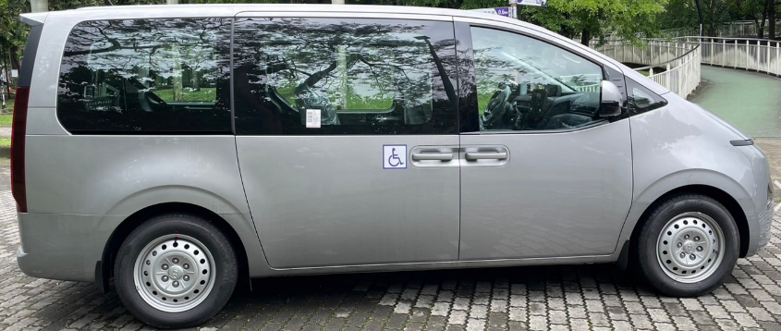  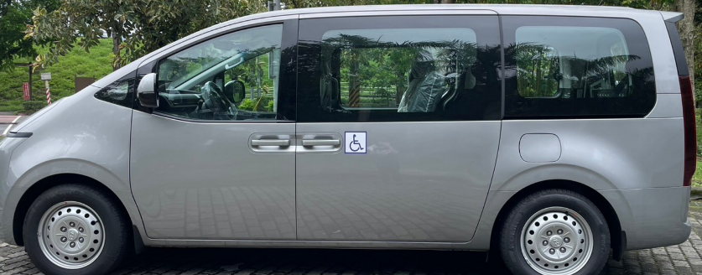 | 黏貼車身四面輪椅人貼紙。 |  |  | 1
 | ○🢥■D▽◇ | 目視檢查升降機簡易操作貼紙黏貼完整。 |  | 目視 |  | 1
 | ○🢥■D▽◇ | 目視檢查升降機控制箱及控制器相關貼紙黏貼完整。 |  | 目視 |  | 1
 | ○🢥■D▽◇ | 目視檢查輪椅區法規貼紙黏貼完整。 |  | 目視 |  | 1
 | ○🢥■D▽◇ | 目視檢查束縛系統及設備說明書貼紙黏貼完整。 |  | 目視 |  | 1
 | ○🢥■D▽◇ | 目視檢查安全宣告說明貼紙黏貼完整。 |  | 目視 |  | 1
若上述任何步驟發生NG,立即重新調整至檢驗通過為止。

車輛清潔
    - 操作說明
      - 車內清潔檢查
      - 車外觀初步清潔檢查
    - 操作步驟
步驟 | 操運檢遲儲品  作輸驗延存檢 | 標準操作說明 |  | 使用儀器  或設備 | 使用工具或治具 | 工作  人數 | 工作時數
 |  | 圖 | 文
 | ⬤🢥□D▽◇ | 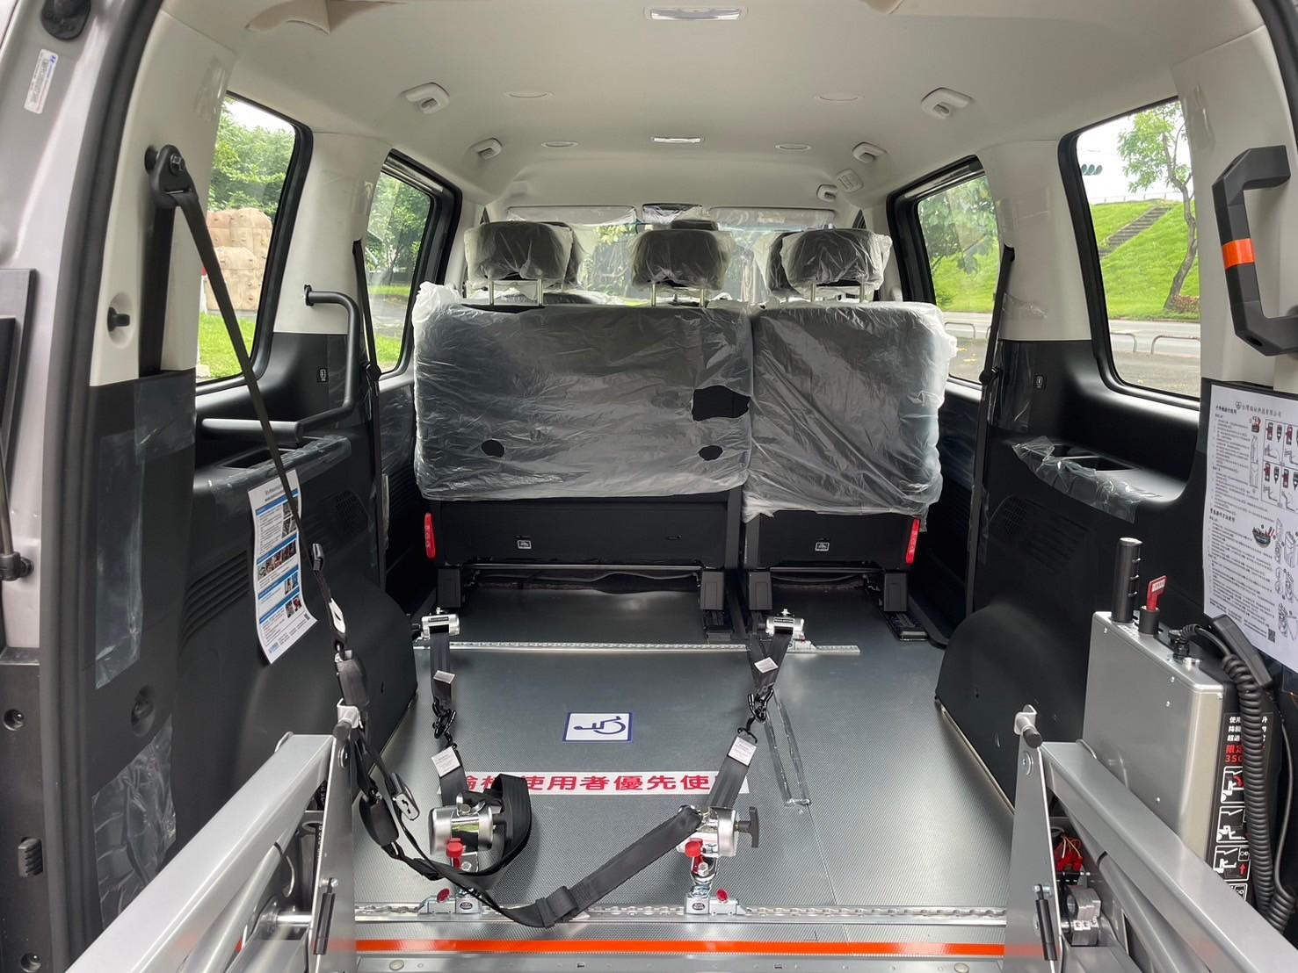 | 車內清潔檢查。 |  |  | 1 | 60
 | ⬤🢥□D▽◇ | 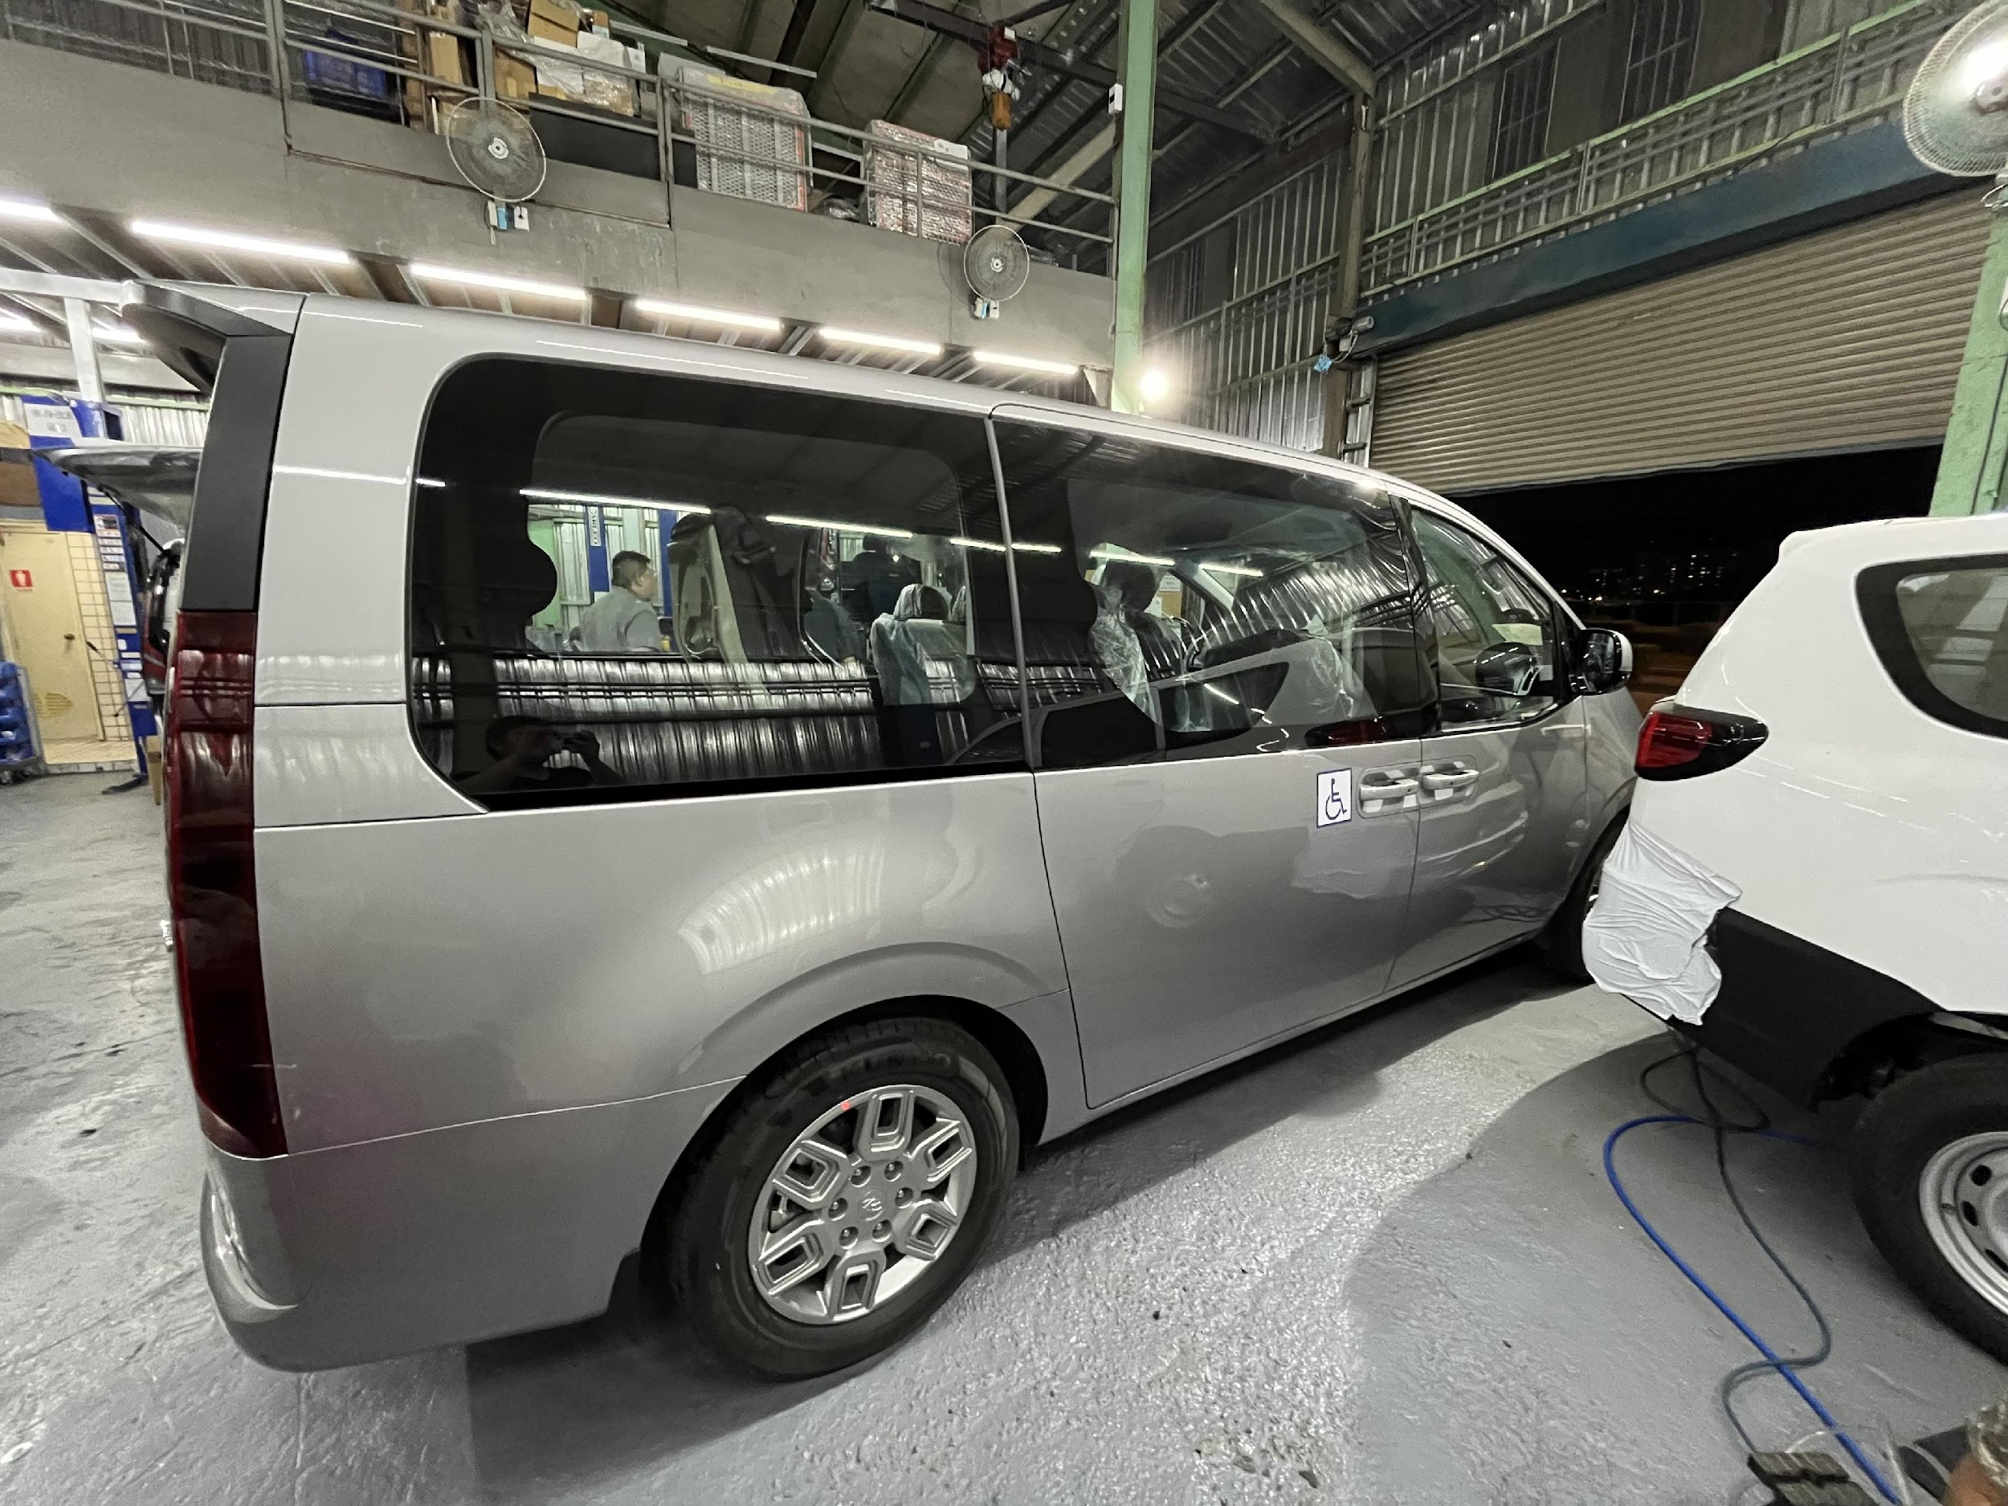 | 車外清潔檢查。 |  |  | 1
 | ○🢥■D▽◇ | 目視檢查車內飾板及地板無明顯碰刮傷、無損毀。 |  | 目視 |  | 1
 | ○🢥■D▽◇ | 目視檢查全車外觀無碰刮傷、無損毀。 |  | 目視 |  | 1
 | ○🢥■D▽◇ | 目視檢查車燈無碰刮傷、無損毀。 |  | 目視 |  | 1
 | ○🢥■D▽◇ | 目視檢查原廠安全帶及插鞘、扣環、飾板復原外觀無明顯損傷 |  | 目視 |  | 1
 | ○🢥■D▽◇ | 目視檢查車輛配置圖驗收確認不可有誤 |  | 目視 |  | 1
 | ○🢥■D▽◇ | 目視檢查升降機、緊急操作說明及輪椅固定帶說明書外觀平整無鬆脫且數量正確 |  | 目視 |  | 1
 | ○🢥■D▽◇ | 路測檢查車輛行駛中不可有異常聲音 |  |  | 路測 | 1
 | ○🢥■D▽◇ | 目視檢查原廠配件無缺少 |  | 目視 |  | 1
若上述任何步驟發生NG,立即重新調整至檢驗通過為止。

線外加工作業

本作業執行地點：樹八廠

備胎架焊接作業
    - 操作說明
      - 將備胎架鋼索轉至最長
      - 指定半牙螺絲裁切
      - 備胎架捲盤隔絕熱源保護
      - 焊接作業
      - 研磨防鏽噴漆
    - 操作步驟
步驟 | 操運檢遲儲品  作輸驗延存檢 | 標準操作說明 |  | 使用儀器  或設備 | 使用工具或治具 | 工作  人數 | 工作時數
 |  | 圖 | 文
 | ⬤🢥□D▽◇ | 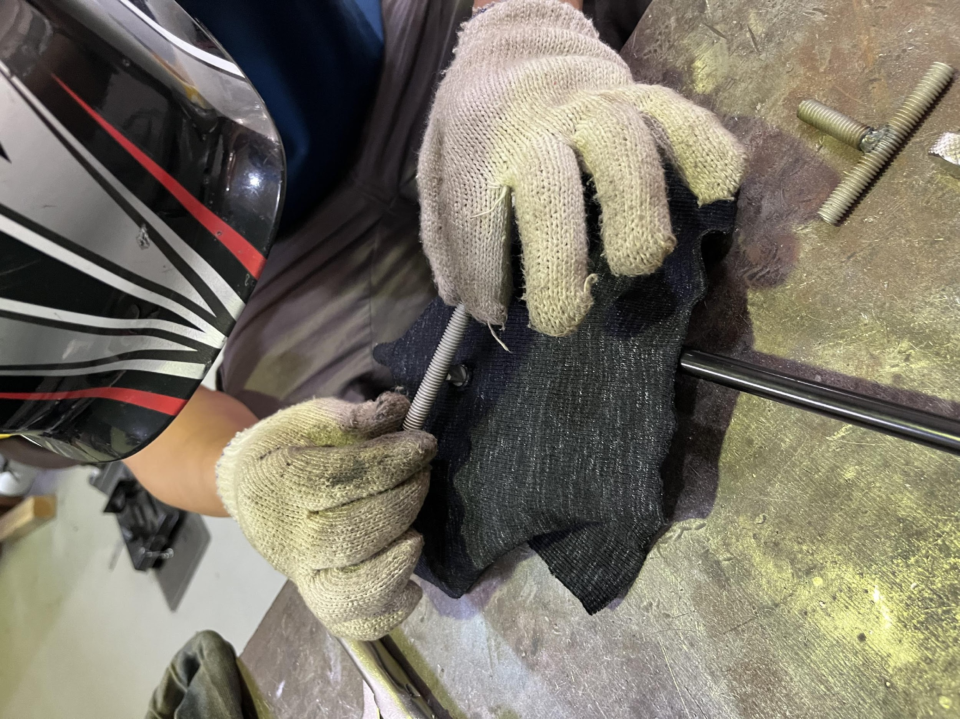 | 將指定半牙外六腳螺絲羅文部分切掉焊於備胎架旋轉支點。 | SE02 |  | 1 | 40
 | ⬤🢥□D▽◇ | 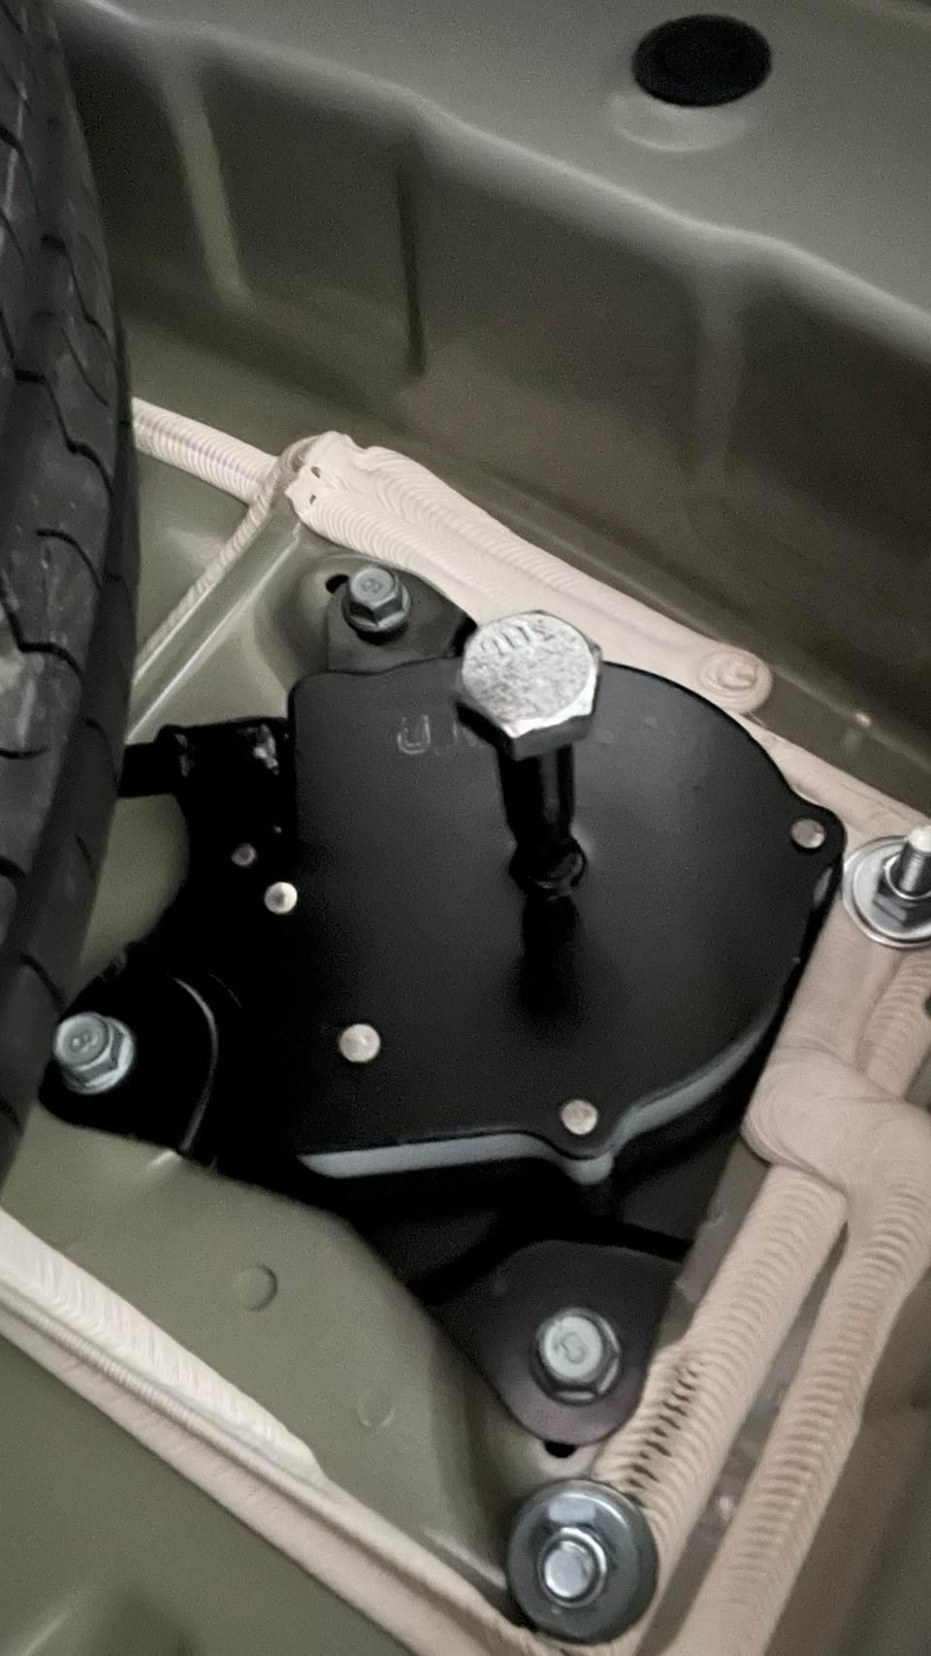 | 焊接部位做研磨及防鏽噴漆。 |  | ST05 | 1
 | ○🢥■D▽◇ | 操作檢查備胎架捲收旋轉功能正常無卡頓。 |  |  |  | 1
若上述任何步驟發生NG,立即重新調整至檢驗通過為止。

輪椅區扶手焊接作業
    - 操作說明
      - 焊接車件及指定外六腳M8螺絲
      - 焊接處研磨防鏽噴漆
      - 彎管噴漆
    - 操作步驟
步驟 | 操運檢遲儲品  作輸驗延存檢 | 標準操作說明 |  | 使用儀器  或設備 | 使用工具或治具 | 工作  人數 | 工作時數
 |  | 圖 | 文
 | ⬤🢥□D▽◇ | 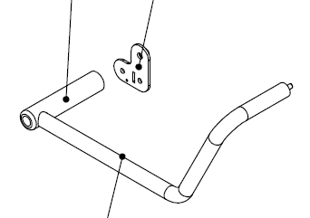 | 將彎管標示處焊接製作凸出M8螺牙。 | SE02 |  | 1 | 60
 | ⬤🢥□D▽◇ | 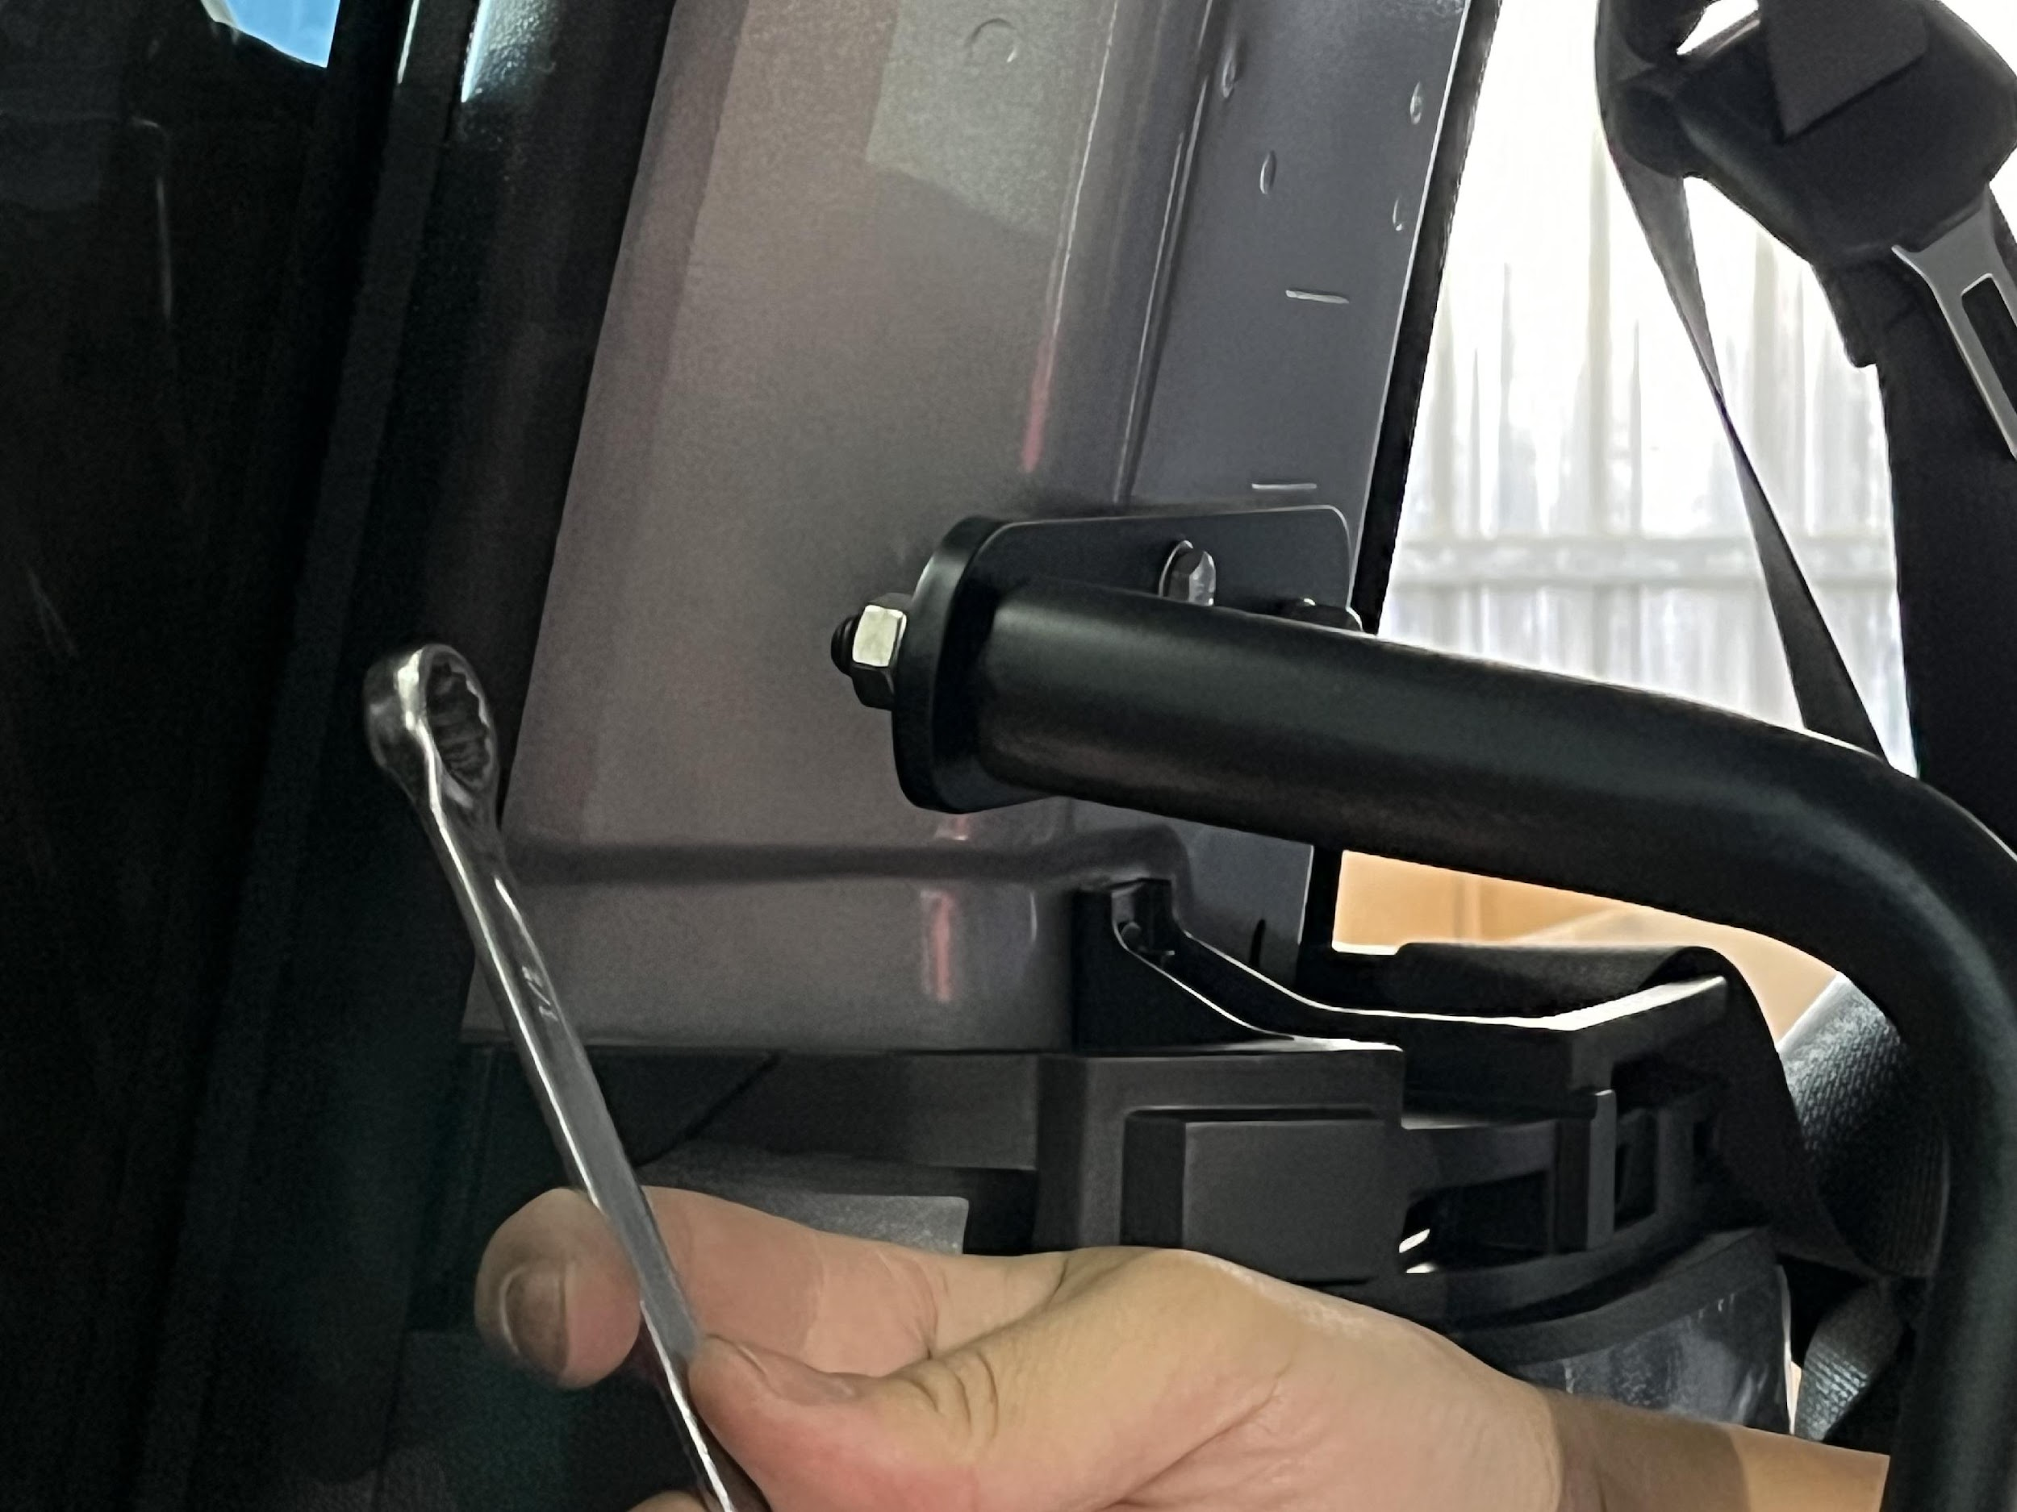 | 焊接處研磨噴漆防鏽，整支彎管上平光黑漆。 |  |  | 1
 | ○🢥■D▽◇ | 操作檢查彎管扶手表面均勻上漆且表面光滑不割手。 |  |  |  | 1
 | ○🢥■D▽◇ | 操作檢查M8螺紋鎖附滑順無干涉。 |  |  |  | 1
若上述任何步驟發生NG,立即重新調整至檢驗通過為止。

自主檢驗IPQC
廠務單位人員安裝完成後須依「關鍵組件套件檢查表」（TB-T20）、「自主檢查表」(TB-T05)初驗 ，由廠務單位主管進行複驗，合格則接續請品管人員進行成品檢驗，不合格則請廠務單位人員改善至合格。

法規項目品質檢驗
品管人員依據「檢驗作業規範」（WC-T01）之(車輛安全檢測基準)法規項目品質管制檢驗規範，針對新產品車輛或須抽驗車輛執行檢測，並將檢驗結果紀錄於「法規項目品質管制表」（TB-T25）、「載運輪椅使用者車輛規定」（TB-T22）、「車輛規格規定」（TB-T23）、「靜態煞車」（TB-T24）。

成品檢驗

成品檢驗說明
品管人員依照「品質檢驗紀錄表」(TB-T04)、「自主檢查表」(TB-T05)逐項一一檢查，合格即出場，不合格則需判斷缺失程度，視需要填寫「矯正及預防措施管理表」（TB-T08）及「矯正及預防措施要求表」(TB-T02) ，並退回廠務單位請求改善。過程若有料件數量誤差，須主動通知倉管人員填寫「調撥憑單」、「調整憑單」相關事宜。

成品檢驗步驟：義大利昇降設備 (Sollevatore LIGHT-LIFT-BP)

步驟 | 操運檢遲儲品  作輸驗延存檢 | 標準操作說明 |  | 使用儀器  或設備 | 使用工具或治具 | 工作  人數 | 工作時數
 |  | 圖 | 文
 | ○🢥□D▽◆ | 警示燈位置依配置圖安裝在駕駛座及指定位置 |  |  | 目視 | 1 | 3
 | ○🢥□D▽◆ | 蜂鳴器及警示燈升降機啟動時需作動 |  |  | 手作業、辨音 | 1
 | ○🢥□D▽◆ | 斷路器及端子搭接處外觀用絕緣膠帶包覆 |  |  | 手作業
 | ○🢥□D▽◆ | 正電線蛇管包覆 |  |  | 手作業
 | ○🢥□D▽◆ | 升降機斷路器安裝鎖固不晃動 |  |  | 手作業
 | ○🢥□D▽◆ | 尾門扶手緊固，用手施力時不晃動 |  |  | 手作業
 | ○🢥□D▽◆ | 尾門扶手反光識別貼紙平整無鬆脫 |  |  | 目視
 | ○🢥□D▽◆ | 車內飾板安裝間隙不超過5mm |  |  | 捲尺
 | ○🢥□D▽◆ | 原廠配備安全帶及插鞘、扣環、飾板復原外觀無明顯損傷 |  |  | 目視
 | ○🢥□D▽◆ | 第三點安全帶動作順暢無干涉 |  |  | 手作業
 | ○🢥□D▽◆ | 鋁地板外觀不可碰、刮傷，不可毀損 |  |  | 目視
 | ○🢥□D▽◆ | 鋁地板拼接處間隙小於5mm |  |  | 捲尺
 | ○🢥□D▽◆ | 鋁地板鋪設平整度踩踏時不可有異音 |  |  | 目視、踩踏
 | ○🢥□D▽◆ | 鋁地板與飾板連接處管線及電線不可裸露 |  |  | 目視
 | ○🢥□D▽◆ | 升降機鎖緊不可晃動 |  |  | 手作業
 | ○🢥□D▽◆ | 升降機作動行程無晃動 |  |  | 辨音、目視
 | ○🢥□D▽◆ | 升降機作動處需上油潤滑不可有異音 |  |  | 目視、辨音
 | ○🢥□D▽◆ | 升降機電控箱外觀固定無間隙、螺絲鎖緊無生鏽、線路無裸露 |  |  | 目視
 | ○🢥□D▽◆ | 升降平台固定無搖晃 |  |  | 踩踏
 | ○🢥□D▽◆ | 升降平台降至底時小擋板須平貼地面 |  |  | 目視
 | ○🢥□D▽◆ | 升降平台內擋板與底蓋重疊至少20mm |  |  | ST07
 | ○🢥□D▽◆ | 固定座鎖固不可晃動 |  | SM21 | 目視
 | ○🢥□D▽◆ | 固定座尺寸及方向需依配置圖鎖附 |  |  | 手作業
 | ○🢥□D▽◆ | 備胎及備胎架安裝穩固不晃動 |  |  | 目視、手作業
 | ○🢥□D▽◆ | 侧椅安全帶收納完整，螺絲鎖緊 |  |  | 手作業
 | ○🢥□D▽◆ | 側椅鎖附可供人乘坐，乘坐部位不晃動 |  |  | 目視
 | ○🢥□D▽◆ | 電動側踏固定車底側踏螺絲,電線有固定線路不裸露。 |  |  | 目視
 | ○🢥□D▽◆ | 電動側踏伸出平穩伸出及收回時不可有劇烈抖動，作動時軌道無異音、警示聲正常。 |  |  | 目視
 | ○🢥□D▽◆ | 電動側踏清潔伸出面板乾浄 |  |  | 目視
 | ○🢥□D▽◆ | 天蓬外觀需平整、不可有髒汙 |  |  | 目視
 | ○🢥□D▽◆ | 天篷貼皮外觀無明顯摺痕 |  |  | 目視
 | ○🢥□D▽◆ | 天篷組裝間隙小於3mm |  |  | 目視
 | ○🢥□D▽◆ | 車輛配置圖依其驗收確認不可有誤 |  |  | 目視
 | ○🢥□D▽◆ | 輪椅區雙輪椅區版本，檢查輪椅區位置標誌避開折疊側椅區域 |  |  | 目視
 | ○🢥□D▽◆ | 原廠座椅安全帶需收納完整 |  |  | 目視
 | ○🢥□D▽◆ | 車內、外外觀不可有鐵屑油汙粉塵或殘膠 |  |  | 目視
 | ○🢥□D▽◆ | 全車外觀不可有擦傷、刮痕 |  |  | 目視
 | ○🢥□D▽◆ | 升降機外觀不可髒亂 |  |  | 目視
 | ○🢥□D▽◆ | 輪椅區貼紙位置需依法規配置圖貼齊 |  |  | 目視
 | ○🢥□D▽◆ | 車輛燈號作動正常 |  |  | 目視
 | ○🢥□D▽◆ | 貼紙輪椅區及升降機貼紙外觀平整無鬆脫、髒污 |  |  | 目視
 | ○🢥□D▽◆ | 說明書升降機、緊急操作說明及輪椅固定帶說明書外觀平整無鬆脫且數量正確 |  |  | 路測
 | ○🢥□D▽◆ | 車內各部件各角落外觀乾淨無污 |  |  | 目視
 | ○🢥□D▽◆ | 車內不明孔洞需補平 |  |  | 目視
 | ˇ | 車內線路設備線路不可裸露 |  |  | 目視
 | ○🢥□D▽◆ | 路測車輛行駛中不可有異常聲音 |  |  | 目視
 | ○🢥□D▽◆ | 鑰匙車內鑰匙數量兩副不可短缺 |  |  | 目視
 | ○🢥□D▽◆ | 原廠配件無缺少 |  |  | 目視
 | ○🢥□D▽◆ | 警示燈位置依配置圖安裝在駕駛座及指定位置 |  |  | 目視
 | ○🢥□D▽◆ | 配件(選購品)滅火器及座固定緊實於車內 |  |  | 目視
 | ○🢥□D▽◆ | 配件(選購品)車窗擊破器固定緊實並貼上標示貼紙 |  |  | 目視
 | ○🢥□D▽◆ | 配件(選購品)隔熱貼紙無氣泡及破損 （委外） |  |  | 目視
 | ○🢥□D▽◆ | 配件(選購品)衛星導航作動正常 |  |  | 目視
 | ○🢥□D▽◆ | 配件(選購品)照明燈可正常啟動照明 |  |  | 目視

完工交車
廠務單位人員完工後交由倉管人員執行成品入庫，倉管人員填寫「廠內入庫單(批次)」，生管人員通知業務單位完工入庫事宜，由業務單位填寫「銷貨憑單」及通知客戶出貨事宜，進行出貨作業，請客戶確認交車明細，並完成「車輛驗收單」（TB-T09）。

參考文件
  - 檢驗作業規範（WC-T01）

應用表單
  - 生產排程計畫單
  - 廠內製令
  - 品質檢驗紀錄表（TB-T04）
  - 自主檢查表 (TB-T05)
  - 車輛驗收單（TB-T09）
  - 矯正及預防措施要求表(TB-T02)
  - 矯正及預防措施管理表（TB-T08）
  - 供應商(附出廠檢驗紀錄表)
  - 調撥憑單
  - 調整憑單
  - 訂購憑單
  - 法規項目品質管制表（TB-T25）
  - 載運輪椅使用者車輛規定（TB-T22）
  - 車輛規格規定（TB-T23）
  - 靜態煞車（TB-T24）
  - 廠內入庫單(批次)
  - 銷貨憑單
  - 關鍵組件套件檢查表（TB-T20）

